Instituto Tecnológico Nacional de México.
Instituto Tecnológico de Apizaco
Reporte de Residencias Profesionales
Implementación y mejora de procedimientos seguros de operación en el área de conversión de la planta convertidor de papel S.A de C.V.
Ingeniería en Administración
Estudiante
Landeros Domínguez Luciana
Asesores
Ing. Raymundo Tlatempa Calihua
Mtra. Norma Angélica Aguiñaga Sánchez

Periodo
Agosto- Diciembre 2025

Agradecimientos
Quiero expresar mi más sincero agradecimiento a todas las personas y a la empresa que formaron parte de este proceso académico y profesional, ya que su apoyo fue fundamental para llegar a este punto.
En primer lugar, agradezco de manera muy especial a mi gata Mono, quien estuvo conmigo desde el inicio de esta etapa hasta su culminación. Gracias por acompañarme en cada desvelo, por estar a mi lado incluso cuando ya estaba dormida, y por hacerme compañía en todas esas noches largas de tareas y trabajo. Tu presencia constante fue un apoyo silencioso pero invaluable, y siempre formarás parte de este logro.
Agradezco profundamente a mis padres, y de manera muy especial a mi mamá, por su apoyo incondicional, por impulsarme siempre a no rendirme, a salir adelante y a confiar en mí misma aun en los momentos más difíciles. Su motivación, paciencia y amor fueron una base fundamental para concluir esta etapa.
También quiero agradecer a mis amigos y compañeros de carrera Jonathan e Ilithya, por acompañarme durante estos cuatro años y medio de formación universitaria. Gracias por su apoyo en los momentos no tan buenos, por su compañerismo, por todas las experiencias compartidas, las salidas, el trabajo en equipo y por hacer de mi etapa universitaria una de las mejores. De cada uno aprendí cosas muy valiosas que me acompañarán en mi vida personal y profesional.
Mi agradecimiento también es para Mario, por brindarme ánimo durante mi periodo de prácticas cuando las cosas se complicaban, por sacarme una sonrisa cuando mi estado de ánimo no era el mejor y por su apoyo constante en momentos clave de este proceso.
De manera muy especial, agradezco al coordinador de seguridad, Teodoro Pérez, por su enseñanza, paciencia y apoyo. Llegué a este proyecto con conocimientos muy básicos en el área de seguridad, y gracias a su guía aprendí todo lo que hoy sé. Agradezco que siempre me explicara cada proceso, que confiara en mí y que me motivara constantemente a aprender y mejorar.
Asimismo, agradezco al Ing. Raymundo Tlatempa, mi asesor externo, por su acompañamiento durante el desarrollo del proyecto, por su orientación profesional y por permitirme aprender de su forma de trabajar, lo cual enriqueció significativamente mi formación.
Finalmente, agradezco a la empresa Convertidor de papel S.A de C.V. por brindarme la oportunidad de realizar mis prácticas profesionales, por abrirme las puertas para aplicar mis conocimientos en un entorno real de trabajo y por el apoyo recibido durante el desarrollo de este proyecto, el cual contribuyó de manera importante a mi crecimiento profesional.

Resumen
Tiene como finalidad analizar las condiciones de seguridad, higiene y prevención de riesgos laborales dentro de la empresa, mediante la aplicación de conceptos teóricos y herramientas prácticas orientadas a la protección de la salud de los trabajadores. El proyecto se desarrolla a partir de la identificación de peligros, el análisis de incidentes y la evaluación de riesgos laborales asociados tanto a la operación de maquinaria como a las actividades manuales realizadas de forma diaria por el personal.
Como parte central del proyecto, se lleva a cabo la elaboración y actualización de instructivos de seguridad para la operación de maquinaria, con el objetivo de estandarizar las actividades, reducir la probabilidad de actos inseguros y asegurar que los trabajadores cuenten con lineamientos claros para el desarrollo seguro de sus tareas. De manera complementaria, se analizan las actividades manuales que realizan los trabajadores de forma cotidiana, identificando los riesgos asociados y proponiendo medidas preventivas para minimizar posibles afectaciones a la salud.
Para la evaluación sistemática de los riesgos se utiliza el Análisis de Riesgos de Proceso (ARP), herramienta que permite identificar peligros, evaluar su nivel de riesgo y definir controles preventivos adecuados. A partir de este análisis, se identificaron las normas oficiales mexicanas aplicables al proyecto, entre las que destacan la NOM-017-STPS relativa al uso de equipo de protección personal, la NOM-004-STPS sobre sistemas de protección y dispositivos de seguridad en maquinaria, y la NOM-036-STPS relacionada con factores de riesgo ergonómico en el manejo manual de cargas, entre otras normas pertinentes.
El desarrollo del proyecto se sustenta en conceptos básicos de la teoría de seguridad y salud en el trabajo, tales como higiene laboral e industrial, incidentes, prevención, riesgos laborales, riesgos graves e inminentes, así como actos y condiciones inseguras, los cuales sirvieron como base para el análisis y la propuesta de mejoras. Al promover un enfoque preventivo que integra la teoría con la práctica, orientado a la mejora continua de las condiciones de trabajo y a la protección de la salud de los trabajadores.
Contenido
Agradecimientos 2
Resumen 4
Introducción 7
Descripción de la empresa 9
Giro y Actividades 9
Capacidad Productiva e Infraestructura 10
Calidad y Sustentabilidad 10
Crecimiento y Posicionamiento 10
Infraestructura y sostenibilidad 11
Reduciendo el impacto ambiental. 11
Puesto de practicante del departamento de Seguridad e Higiene. 13
Problemas a resolver 14
Objetivo general 15
Justificación 16
Antecedentes de la Seguridad y Salud en el Trabajo en México. 19
Conceptos de seguridad en la práctica. 21
Tipos de riesgos laborales 21
Higiene laboral y su relación con los peligros en el trabajo. 26
Accidente de trabajo 28
Relación entre incidentes, prevención y riesgos laborales 31
Jerarquía de control de riesgos 32
Procedimientos de seguridad en el área del convertidor de papel 38
Cultura de seguridad. 39
La pirámide de seguridad Heinrich/Bird 41
Situación actual de la empresa convertidor de papel. 43
Dentro de planta ocupan los siguientes métodos para detectar condiciones y comportamiento inseguros. 46
Acciones Preventivas Implementadas en la Empresa Convertidora de Papel 50
Capacitación Preventiva 51
Implementación de controles administrativos. 51
Programas de Vigilancia y Monitoreo 52
Estudios y Monitoreos Especializados 52
Medidas correctivas 55
Cultura de seguridad: introducción a su importancia en la prevención de accidentes 58
Descripción de la maquinaria utilizada en conversión de papel tissue 59
Métodos para identificar riesgos 63
Cultura de seguridad y salud en el trabajo 67
Resultados 69
Metodología para su elaboración. 70
Propuesta de difusión de los instructivos en todos los niveles. 78
Estrategias propuestas para incentivar la participación de las áreas en la difusión de instructivos de seguridad. 83
Criterios a evaluar dentro de los incentivos a los colaboradores. 86
Propuestas de como incentivar a los trabajadores para cumplir con su rol en seguridad. 87
Conclusión 89
Competencias aplicadas y/o desarrolladas. 90
Bibliografía 91
Anexos 95

Introducción
La seguridad y la salud en el trabajo representan un aspecto importante dentro de cualquier centro de trabajo, ya que están directamente relacionadas con la protección de la integridad física de los trabajadores, la continuidad de los procesos productivos y el cumplimiento legal vigente. En entornos industriales como el de la empresa Convertidor de Papel S.A. de C.V., donde se utiliza maquinaria que implica peligros mecánicos, eléctricos y ergonómicos, la prevención de accidentes adquiere una importancia aún mayor.
En la rutina diaria, la ausencia de procedimientos claros, la falta de estandarización en las actividades cotidianas y el desconocimiento de los peligros asociados a la operación de maquinaria pueden derivar en actos y condiciones inseguras, incrementando la probabilidad de incidentes y accidentes laborales. Estas situaciones no solo afectan la salud de los colaboradores, sino que también generan impactos negativos en la productividad y los costos operativos de la empresa.
Ante esta problemática, surge la necesidad de fortalecer la cultura de la seguridad industrial mediante la identificación sistemática de los riesgos y peligros, la elaboración de procedimientos operativos seguros y la capacitación del personal, promoviendo una cultura preventiva que vaya más allá del simple cumplimiento normativo. Una cultura de seguridad efectiva se construye cuando los trabajadores comprenden los peligros de su entorno, conocen las medidas de seguridad y participan de manera consciente y responsable en la prevención.
El presente proyecto tiene como finalidad elaborar y difundir procedimientos de seguridad para la operación segura de maquinaria en la empresa Convertidor de Papel S.A. de C.V., apoyándose en el análisis de riesgos, la normatividad legal en materia de seguridad y salud en el trabajo, y la participación del personal operativo y de supervisión. Asimismo, se contempla el desarrollo de un programa de capacitación y una estrategia de comunicación que sea más fácil la comprensión y correcta aplicación de dichos procedimientos en las actividades diarias de los colaboradores operativos.
En conjunto, este proyecto busca contribuir a la reducción de accidentes laborales, al fortalecimiento de prácticas seguras y a la mejora continua de las condiciones de trabajo, reconociendo que la seguridad no solo es una obligación legal, sino un compromiso humano y organizacional en favor de quienes forman parte de la empresa.

Descripción de la empresa
Información General de la Empresa: Convertipap
Convertidor de Papel S.A. de C.V., mejor conocida como Convertipap, es una empresa 100 % mexicana fundada en el año 2000. Con más de 25 años de experiencia en el mercado, se ha consolidado como una de las principales compañías en el ramo de la conversión de papel en México. Su actividad principal es la manufactura y conversión de papel “tissue”, produciendo artículos de uso doméstico e institucional como papel higiénico, toallas de cocina, servilletas, toallas para manos, entre otros.
Convertipap opera con capital totalmente nacional y ha mantenido un crecimiento constante, posicionándose como una empresa competitiva dentro del sector papelero. Actualmente cuenta con más de 500 colaboradores y dos plantas productivas estratégicamente ubicadas: una en Ixtapaluca, Estado de México, y otra en Atlangatepec, Tlaxcala, sumando más de 100,000 m² de instalaciones industriales.

Giro y Actividades
El giro principal de Convertipap es la industria manufacturera del papel, específicamente la transformación del papel tissue en productos terminados. Su enfoque incluye tanto productos para consumo masivo (uso doméstico), como líneas diseñadas para el sector institucional, también conocido como "Away From Home" (AFH). Además, la empresa ofrece servicios de desarrollo de marcas propias (private label) para terceros, lo cual le permite diversificar su participación en el mercado.
Entre sus productos más representativos se encuentran:
- Papel higiénico tradicional e institucional
- Servilletas de diferentes tipos
- Toallas de manos y toallas de cocina
- Bobinas para conversión
- Toalla interdobladora institucional.

Capacidad Productiva e Infraestructura
Convertipap cuenta con una infraestructura moderna y altamente automatizada. Dispone de al menos 4 máquinas productoras de papel, 3 de ellas destinadas a la producción de papel tissue, con una capacidad combinada superior a 110,000 toneladas al año. Asimismo, posee 6 líneas convertidoras para transformar el papel en productos finales, con alta eficiencia y flexibilidad en tamaños y empaques.
En años recientes, la empresa ha invertido en tecnología de punta, como la adquisición de una línea de conversión Amica Matrix del fabricante PCMC, lo que ha permitido mejorar su productividad y ampliar su catálogo de productos.

Calidad y Sustentabilidad
Convertipap cuenta con la certificación ISO 9001:2015, lo que garantiza procesos de calidad estandarizados y mejora continua. Además, muestra un fuerte compromiso con la sustentabilidad y el medio ambiente, al operar con una planta de tratamiento de aguas residuales con sistema biológico, que recupera hasta un 98 % del agua utilizada en el proceso productivo.
En su cadena de suministro, promueve el uso de materia prima reciclada, y ha implementado acciones para reducir su huella ambiental, haciendo énfasis en el ahorro de energía, el manejo responsable de residuos y la eficiencia en el uso de recursos naturales.

Crecimiento y Posicionamiento
Desde su fundación, Convertipap ha demostrado un crecimiento constante, tanto en capacidad instalada como en diversificación de productos y penetración en el mercado. Su enfoque en la calidad, la innovación tecnológica y la responsabilidad ambiental le ha permitido mantener una posición destacada dentro de la industria papelera mexicana, compitiendo con marcas nacionales e internacionales.

La combinación de experiencia, tecnología, calidad y compromiso social ha hecho de Convertipap una empresa sólida y en constante evolución, ofreciendo productos esenciales que forman parte del día a día de millones de personas.
convertipap. (2024). Convertipap. https://convertipap.com.mx/

Infraestructura y sostenibilidad
Ubicada en el estado de Tlaxcala en una superficie con más de 160 mil m² de terreno y 63 mil m² de construcción; contamos con 7 máquinas destinadas a producir más de 100 mil toneladas de Papel Tissue al año, que utilizando maquinaria convertidora de primer nivel logramos llevar al mercado productos de consumo e institucionales en diferentes tamaños y presentaciones que satisfacen las necesidades de nuestros clientes y consumidores.
Nuestro proceso de fabricación de Papel Tissue se compone en su mayoría por fibras recicladas y celulosa virgen certificada de origen nacional e internacional.
Buscando reducir el impacto ambiental contamos con una Planta de Tratamiento Biológico de Aguas Residuales, con la que logramos una recuperación del 98% de agua utilizada en nuestro proceso de fabricación.

Reduciendo el impacto ambiental.
Como empresa, no solo tenemos un firme compromiso con el cuidado del ambiente; si no también con el desarrollo sostenible del entorno y la industria que se refleja a lo largo de toda nuestra cadena productiva.
Con la finalidad de satisfacer y responder ágilmente a las necesidades del mercado; se realizan constantes inversiones en maquinaria, mejoras de procesos y capacitación constante a nuestros más de 1,000 colaboradores.


Productos propios de la empresa
convertipap. (2023). Convertipap. https://convertipap.com.mx/

Puesto de practicante del departamento de Seguridad e Higiene.
Durante la residencia profesional dentro del área de Seguridad e higiene en la empresa convertidor de papel S.A. de C.V. Tiene como objetivo apoyar a la prevención de riesgos laborales, garantizando que las condiciones de trabajo sean seguras y es por ello se llevaron a cabo diversas actividades orientadas a la prevención de riesgos laborales, el cumplimiento normativo ante la secretaria del Trabajo y Previsión Social (STPS) y mejora continua de las condiciones de trabajo dentro de la planta. Una de las principales tareas consistió en la realización de recorridos de inspección dentro de las áreas operativas de la empresa (conversión, producción, Mantenimiento) con el objetivo de identificar qué tipo de riesgos potenciales relacionados con el comportamiento de los colaboradores, la maquinaria, señalización, orden y la limpieza, así como las condiciones o los actos inseguros de los colaboradores.
Otro aspecto fundamental fue la supervisión y el control del uso de Equipos de Protección Personal (EPP). Se verifico que todos los colaboradores contaran y usaran de forma adecuada el equipo para desempeñar sus funciones (protectores auditivos, cascos, lentes de seguridad, guantes anticorte, guantes de carnaza).
También se dio seguimiento a la normatividad aplicable como las Normas Oficiales Mexicanas NOM verificando que las condiciones dentro de la planta cumplieran con lo estipulado en cuanto a seguridad, higiene y salud ocupacional.

Problemas por resolver
Contribución al fortalecimiento de la cultura de seguridad
Si bien es verdad que la falta de una cultura de seguridad organizacional es un problema profundo y complejo que no puede desaparecer por completo en un periodo corto, la participación durante el proyecto de prácticas contribuye a su fortalecimiento. Una de las acciones más relevantes consiste en la elaboración y actualización de instructivos de seguridad para la operación de maquinaria, los cuales servirán como herramientas fundamentales para promover prácticas más seguras dentro de la planta.
El desarrollo de estos instructivos permitirá:
- Estandarizar procedimientos para que los colaboradores realicen sus actividades de la misma forma y sean seguros.
- Reducir riesgos operativos, proporcionar información precisa sobre el uso adecuado de la maquinaria, EPP y medidas preventivas.
- Fomentar hábitos seguros, contar con documentos visibles y accesibles facilita la adopción de comportamientos preventivos.
- Sensibilizar al personal al mostrar la importancia de seguir normas y lineamientos, contribuyendo al cambio gradual de la cultura organizacional.
Aunque transformar por completo la cultura en seguridad requiere tiempo y esfuerzo, estas acciones representan un paso importante que genere impacto a mediano plazo. El objetivo es dejar bases documentales y prácticas que sirvan como punto de partida para que el departamento continúe construyendo la seguridad dentro de la empresa.
Tanto los accidentes internos como los reportados al IMSS muestran una tendencia elevada a lo largo del año. Esta situación evidencia deficiencias en la identificación de riesgos, supervisión, capacitación preventiva. La frecuencia de accidentes representa un riesgo para los colaboradores, genera costos adicionales para la empresa y refleja la necesidad de fortalecer el sistema de seguridad e higiene.

Objetivo general
Difundir procedimientos para la operación segura de maquinaria en la empresa Convertidor de Papel S.A. de C.V., con el propósito de prevenir accidentes, , proteger la integridad física y reducir los peligros laborales a los que se encuentran expuestos los trabajadores fortaleciendo una cultura organizacional orientada a la seguridad y la prevención dentro del centro de trabajo, para establecer procedimientos claros, estandarizados y accesibles facilitando la correcta operación de la maquinaria utilizada en la empresa lo que impacta positivamente en la productividad.
Objetivos específicos
Identificar los factores de peligro y riesgos potenciales asociados a la operación de maquinaria en la empresa, mediante la aplicación de análisis de riesgos potenciales (ARP), con el fin de establecer un marco de información técnica confiable que permita fundamentar adecuadamente la elaboración de procedimientos seguros.
Analizar procedimientos operativos estandarizados para el uso seguro de maquinaria, basados en la normativa vigente en materia de seguridad y salud en el trabajo, para reducir las causas inmediatas (condiciones y actos inseguros) que originan los accidentes y asegurar el cumplimiento normativo de la LFT y las NOM- STPS.
Elaborar una propuesta de programa dirigido al personal operativo y de supervisión para que conozca, comprenda y aplique correctamente los procedimientos para que los colaboradores adopten conductas seguras reduciendo los errores operativos participando en favor de la prevención de accidentes y orientándolos a la apropiación de los procedimientos de seguridad y al fortalecimiento de competencias preventivas en el entorno laboral.

Justificación
La realización del presente proyecto se justifica a partir de la necesidad de disminuir los accidentes de trabajo y reducir los peligros laborales asociados a la operación de maquinaria dentro de la empresa Convertidor de Papel S.A. de C.V., considerando que este tipo de trabajos industriales implica la exposición constante del personal a peligros mecánicos, eléctricos y operativos que pueden comprometer su integridad física y su salud.
En muchos centros de trabajo, la falta de procedimientos de seguridad claramente definidos, así como la ausencia de una difusión adecuada de las prácticas seguras, favorecen la ocurrencia de actos y condiciones inseguras. Estas situaciones no solo afectan al trabajador, sino que también impactan de manera directa en la productividad, la continuidad operativa y la imagen de la empresa. Por ello, contar con procedimientos operativos estandarizados de seguridad se vuelve una herramienta clave para orientar el desempeño diario de los colaboradores y reducir la probabilidad de accidentes.
Desde un enfoque preventivo, este proyecto permite identificar y analizar los factores de riesgo presentes en la operación de maquinaria, estableciendo una base técnica sólida para la toma de decisiones en materia de seguridad e higiene industrial. La información obtenida a través del análisis de riesgos contribuye a diseñar medidas de control más realistas, alineadas con las condiciones reales del entorno laboral.
Asimismo, la elaboración de un programa de capacitación y una estrategia de comunicación interna responde a la necesidad de que los trabajadores no solo conozcan los procedimientos de seguridad, sino que los comprendan y los apliquen de manera consciente y responsable. La capacitación fortalece las competencias preventivas del personal y promueve su participación activa en la identificación y control de riesgos, favoreciendo el desarrollo de una cultura de seguridad sólida y sostenible.
Desde el punto de vista normativo, el proyecto se justifica por la obligación legal de las empresas de cumplir con la legislación vigente en materia de seguridad y salud en el trabajo, particularmente con las Normas Oficiales Mexicanas aplicables a la operación de maquinaria y equipos. La correcta implementación de procedimientos de seguridad contribuye al cumplimiento de dichas disposiciones y reduce la posibilidad de sanciones, auditorías correctivas o responsabilidades legales.
Finalmente, este proyecto se justifica por su impacto humano y organizacional, ya que reconoce al trabajador como el elemento central del proceso productivo. Proteger su salud, bienestar y seguridad no solo es una responsabilidad legal, sino un compromiso ético de la empresa. Al fortalecer las prácticas de seguridad, se genera un entorno de trabajo más seguro, ordenado y confiable, que favorece la reducción de accidentes, el aumento de la productividad.

Marco Teórico

Antecedentes de la Seguridad y Salud en el Trabajo en México.
Los primeros antecedentes de la Seguridad y Salud en el Trabajo (SST) en México se remontan a inicios del siglo XX, antes del movimiento revolucionario, cuando algunos gobiernos estatales comenzaron a emitir disposiciones para proteger a los trabajadores frente a los accidentes laborales. En 1904, el Estado de México promulgó la Ley de Accidentes de Trabajo, que obligaba a los patrones a indemnizar a los trabajadores lesionados. Posteriormente, en 1906, Nuevo León incorporó la teoría del riesgo profesional, reconociendo al Estado como protector del obrero. (Mendoza Rivera, Dávila Agilar Rodríguez y Magaña Ríos (2017) abordan el desarrollo de la seguridad y salud en el trabajo en México, así como sus principales avances y retos).
Durante el periodo revolucionario, se fortaleció la preocupación por las condiciones laborales, emitiéndose leyes estatales que regulaban la responsabilidad civil del patrón, el descanso semanal, la prohibición del trabajo infantil, así como medidas básicas de higiene y seguridad en talleres, fábricas y maquinaria. Estos esfuerzos culminaron con la promulgación de la Constitución Política de los Estados Unidos Mexicanos en 1917, cuyo Artículo 123 dio origen al derecho del trabajo en México, separándolo del derecho civil y estableciendo bases legales para la protección de la clase trabajadora.
En la etapa postrevolucionaria (1920–1930), el proceso de industrialización impulsó la creación de reglamentos e instituciones orientadas a la prevención de accidentes y enfermedades de trabajo, destacando disposiciones sobre inspección de centros laborales, condiciones higiénicas y seguridad industrial. Durante este periodo se sentaron las bases para una regulación más sistemática de los riesgos laborales.
Entre 1930 y 1970, con la consolidación del modelo industrial, se fortaleció el marco normativo de la SST mediante la expedición de la Ley Federal del Trabajo (1931), la creación de la Secretaría del Trabajo y Previsión Social (STPS), la promulgación de la Ley del Seguro Social (1943) y la emisión de diversos reglamentos técnicos en materia de higiene, seguridad y funcionamiento de maquinaria. Asimismo, surgieron los primeros antecedentes de la normalización industrial, que posteriormente darían origen a las Normas Oficiales Mexicanas. (Mendoza Rivera et al., 2017)
Este desarrollo histórico constituye el fundamento legal y técnico que sustenta la elaboración de instructivos para el uso seguro de la maquinaria, los cuales permiten traducir las disposiciones normativas en procedimientos preventivos aplicables en los centros de trabajo.
Es por ello que la seguridad y salud en el trabajo constituyen un elemento esencial para la prevención de riesgos laborales en los centros de trabajo, especialmente en aquellos donde se emplea maquinaria y equipo industrial. La correcta aplicación del marco legal vigente permite establecer condiciones laborales seguras, reducir la probabilidad de accidentes y proteger la integridad física de los trabajadores durante el desarrollo de sus actividades.
El presente marco legal tiene como objetivo identificar y analizar las disposiciones legales, reglamentarias y normativas aplicables en materia de seguridad y salud en el trabajo, que sirven de fundamento para la elaboración de instructivos destinados al uso seguro de la maquinaria. Dicho marco se sustenta principalmente en la Ley Federal del Trabajo y las Normas Oficiales Mexicanas emitidas por la Secretaría del Trabajo y Previsión Social, las cuales establecen los lineamientos y requisitos mínimos para la prevención de riesgos asociados al uso de maquinaria, equipos y herramientas.
Asimismo, este apartado permite vincular las obligaciones legales del patrón y de los trabajadores con las medidas preventivas propuestas en el proyecto, asegurando que los instructivos elaborados se encuentren alineados con la normatividad vigente y contribuyan al fortalecimiento de una cultura de prevención dentro del centro de trabajo. De esta manera, el marco legal respalda técnica y jurídicamente la implementación de prácticas seguras en la operación de maquinaria. (Mendoza Rivera et al., 2017)

Conceptos de seguridad en la práctica.
En la empresa se encuentra presente el concepto de seguridad industrial, el cual, de acuerdo con Cortés (2012), tiene como finalidad prevenir y minimizar los riesgos, así como proteger a las personas, al medio ambiente, a las instalaciones y a la maquinaria frente a accidentes o siniestros derivados de la actividad industrial, del uso, funcionamiento y mantenimiento de equipos, así como del manejo, almacenamiento y consumo de productos industriales. Este enfoque resulta fundamental en el contexto de la planta, donde la operación de maquinaria y procesos productivos implica la exposición constante a diversos peligros. . Cortés J. (2012
De manera complementaria, el artículo 473 de la Ley Federal del Trabajo define el riesgo laboral como los accidentes y enfermedades a los que están expuestos los trabajadores con motivo o en ejercicio de su trabajo (Ley Federal del Trabajo, 2022, art. 473). Asimismo, la Organización Mundial de la Salud (OMS) señala que cualquier aspecto del trabajo con potencial de causar daño a la salud.(Ley Federal del Trabajo, 2022, art. 473)

Tipos de riesgos laborales
Dentro de la planta se identifican diversos riesgos laborales conforme a lo establecido en la NOM-017-STPS-2008, los cuales se manifiestan de manera directa en las condiciones reales de operación y en las actividades que desarrollan diariamente los trabajadores. En primer lugar, uno de los riesgos físicos más relevantes dentro de la planta es el ruido, el cual, de acuerdo con la NOM-011-STPS-2001, se presenta cuando los niveles de presión acústica, combinados con el tiempo de exposición, pueden generar efectos nocivos en la salud del trabajador. Esta condición se observa principalmente en las áreas donde se localizan las máquinas 4, 5, 6 y 7, que son las de mayor tamaño y capacidad productiva y están destinadas a la elaboración de bobinas de papel tanto para servilletas como para papel higiénico. Debido a las características propias del proceso y al peso considerable de las bobinas, que pueden superar los 100 kilogramos e incluso alcanzar más de una tonelada, estas máquinas operan con altos niveles de ruido. Por esta razón, los colaboradores que laboran en dichas áreas utilizan protectores auditivos tipo concha, lo que representa una medida de control acorde con el riesgo identificado. Asimismo, durante los recorridos en planta se observa que la línea 3 de servilletas genera un mayor nivel de ruido en comparación con otras líneas de conversión, situación que puede atribuirse a su antigüedad, lo cual refuerza la relación entre el concepto normativo del riesgo por ruido y su manifestación práctica en el entorno laboral. (NOM-011-STPS-2001 Secretaría del Trabajo y Previsión Social [STPS], 2001, p. 4)
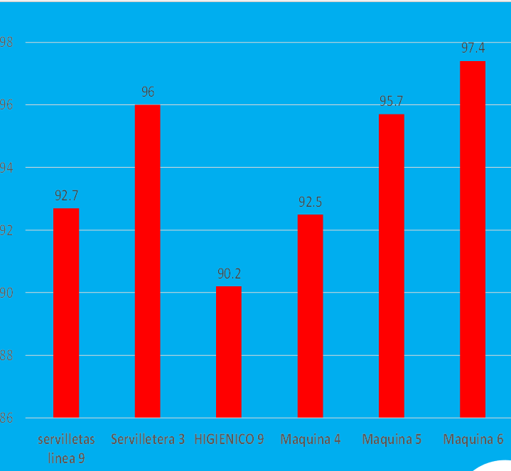

Convertidor de papel, mayo del 2024, áreas donde hay mayores niveles de ruido, Grafica tomada del último estudio de ruido Nom-011-STPS-2001.

Ahora bien, además del ruido, otro agente físico contemplado por la normatividad es la vibración, la cual se define en la NOM-024-STPS-2001 como los movimientos periódicos u oscilatorios de un cuerpo desde su posición de equilibrio. En este sentido, durante el mes de diciembre de 2025 se llevó a cabo un estudio en el que se tomaron muestras al personal ocupacionalmente expuesto en diferentes áreas de la empresa. A partir de los resultados obtenidos, se concluyó que, aunque las máquinas generan vibraciones inherentes a su funcionamiento, estas no alcanzan niveles que representen un riesgo para la salud de los trabajadores, conforme a los criterios establecidos en la normatividad aplicable. De este modo, se evidencia que la presencia de un agente físico no implica necesariamente un riesgo significativo cuando se mantiene dentro de los límites permisibles, este estudio se hace con fines de reconocimiento ya que, si aplica, pero no se encuentra el POE expuesto a vibraciones.NOM-024-STPS-2001 Secretaría del Trabajo y Previsión Social [STPS], 2001, p. 2)
Por otro lado, con lo que respecta a las temperaturas extremas, si bien este factor se encuentra contemplado dentro de los riesgos laborales de acuerdo con la NOM-015-STPS-2001, durante la observación de las actividades operativas no se identificaron condiciones de exposición a calor o frío extremos que pudieran comprometer la salud de los trabajadores. En consecuencia, este riesgo no resulta aplicable en la planta, lo cual demuestra la importancia de contrastar los lineamientos teóricos con las condiciones reales del proceso productivo. (NOM-015-STPS-2001 Secretaría del Trabajo y Previsión Social [STPS], 2001, p. 2)
De manera similar, el riesgo por exposición a radiaciones, tanto ionizantes como no ionizantes, también está considerado dentro de la normatividad vigente; sin embargo, tras la revisión de los procesos productivos y la observación directa en planta, se determinó que en la empresa no existen fuentes generadoras de este tipo de radiaciones. Por lo tanto, dicho riesgo no representa una condición de exposición para los trabajadores, de acuerdo con lo establecido en la NOM-012-STPS-2012 y la NOM-013-STPS-1993.(Radiación no ionizante NOM-012-STPS-2012 Secretaría del Trabajo y Previsión Social [STPS], 2012, p. Radiación ionizante (NOM-013-STPS-1993 [STPS], 2012, p. 4)
En contraste con los riesgos anteriormente descritos, los riesgos químicos sí resultan aplicables en la empresa y mantienen una relación directa entre el marco teórico y la práctica operativa. Conforme a la NOM-010-STPS-2014, las sustancias químicas peligrosas son aquellas que, por sus propiedades físicas y químicas, pueden representar riesgos para la salud y la seguridad de los trabajadores. En este contexto, durante los procesos de elaboración del producto semiterminado, conocido internamente como bobinas, se emplean diversas sustancias químicas necesarias para la fabricación del papel. Entre ellas se encuentran la sosa cáustica y el ácido sulfúrico, ambos de carácter corrosivo; el peróxido de hidrógeno como agente oxidante; biocidas considerados tóxicos y peligrosos para el ambiente; solventes industriales con características inflamables; así como dióxido de cloro y amoníaco, clasificados como tóxicos e irritantes. Cabe señalar que estas sustancias no representan la totalidad de los químicos utilizados en la empresa, pero sí constituyen algunos de los más relevantes dentro del proceso productivo. Debido a su peligrosidad, su manejo requiere la aplicación de medidas de control específicas, tales como el uso adecuado de equipo de protección personal, la consulta de hojas de datos de seguridad, la señalización y el almacenamiento adecuado, así como la capacitación constante del personal involucrado, con el fin de prevenir accidentes y enfermedades de trabajo. (NOM-010-STPS-2014 Secretaría del Trabajo y Previsión Social [STPS], 2001, p. 4)
De igual manera, aunque los riesgos biológicos no se encuentran directamente relacionados con el proceso productivo del papel, sí están presentes de forma puntual dentro del consultorio médico de la empresa. En este espacio se generan residuos peligrosos biológico-infecciosos derivados de la atención médica a los trabajadores, tales como jeringas, gasas y materiales contaminados con fluidos corporales, lo cual coincide con lo establecido en la NOM-087-ECOL-SSA1-2002. En este sentido, la correcta segregación, manejo y disposición final de estos residuos resulta fundamental para evitar riesgos tanto a la salud como al medio ambiente.(NOM-087-ECOL-SSA1-2002 secretaria de Medio Ambiente y Recursos Naturales [SEMARNAT], 2002, p. 2-4)
Asimismo, los riesgos ergonómicos representan uno de los factores con mayor impacto en la operación diaria y en la salud de los trabajadores, ya que, de acuerdo con la NOM-036-1-STPS-2020, están asociados al manejo manual de cargas, los movimientos repetitivos y el sobre esfuerzo físico. Durante la observación en planta se identifican diversas actividades que implican este tipo de riesgos, particularmente en las líneas donde el proceso de embolsado del producto terminado se realiza de forma manual. Actividades como el sellado de paquetes individuales de servilletas, el formado de colchones, el entarimado, el paletizado y el estibado requieren que los colaboradores repitan los mismos movimientos a lo largo de su jornada laboral. Además, la elaboración diaria de entre 15 y 18 tarimas incrementa la carga física de trabajo, lo que favorece la aparición de fatiga y posibles trastornos músculo-esqueléticos, tal como lo describe la normatividad aplicable.(NOM-036-1-STPS-2020 Secretaría del Trabajo y Previsión Social [STPS], 2020, p. 4)
Finalmente, con relación a los factores psicosociales contemplados en la NOM-035-STPS-2018, se reconoce que aspectos como la violencia laboral, los factores de riesgo psicosocial y los acontecimientos traumáticos severos pueden presentarse dentro de la organización. No obstante, su identificación y atención no son abordadas de manera directa por el departamento de seguridad e higiene, sino que corresponden al área de Recursos Humanos, lo cual forma parte de la estructura organizacional de la empresa.(NOM-035-STPS-2018 Secretaría del Trabajo y Previsión Social [STPS], 2018, p. 2,3)
Por último, respecto a los factores ambientales, específicamente la iluminación y las condiciones del área de trabajo conforme a la NOM-025-STPS-2008, se observa que la empresa cuenta con niveles de iluminación adecuados para el desarrollo de las actividades, incluso durante los turnos nocturnos donde no hay presencia de luz natural. Esto permite que los trabajadores desempeñen sus funciones de manera segura, evidenciando una adecuada correspondencia entre los criterios normativos y las condiciones reales del entorno laboral. (NOM-025-STPS-2008 Secretaría del Trabajo y Previsión Social [STPS], 2008, p. 2)(Ctaima, 2025)

Higiene laboral y su relación con los peligros en el trabajo.
La higiene laboral es una técnica preventiva orientada a la prevención de enfermedades profesionales, la cual actúa mediante la identificación, cuantificación, evaluación y control de los agentes físicos, químicos y biológicos presentes en el ambiente de trabajo, con el fin de hacerlos compatibles con la capacidad de adaptación de los trabajadores expuestos (Cortés, 2012).
En la práctica, aunque hasta el momento no se tienen registradas enfermedades laborales dentro de la empresa, la aplicación de los principios de la higiene laboral resulta fundamental para mantener esta condición y evitar que la exposición continua a ciertos agentes derive en afectaciones a la salud a mediano o largo plazo. Esto se justifica debido a que en la industria papelera y de conversión de papel existen múltiples factores de riesgo inherentes al proceso productivo, tales como el ruido generado por la maquinaria, la exposición a sustancias químicas utilizadas en el proceso y las condiciones físicas del entorno de trabajo.
De acuerdo con Cortés (2012), el término higiene laboral está asociado a identificar y controlar los riesgos presentes en el centro de trabajo que puedan causar accidentes o enfermedades. En este sentido, dentro de la empresa, la higiene laboral se refleja en acciones como el uso de equipos de protección personal (EPP), la ventilación de áreas donde se manejan químicos, la iluminación adecuada en líneas de producción y la implementación de programas de monitoreo ambiental, los cuales contribuyen a la protección de la salud de los colaboradores.
El peligro se define como toda fuente, situación o acto con potencial de causar daño, ya sea a las personas, al medio ambiente o a la propiedad. Cortés (2012) señala que el peligro es todo aquello que puede producir un daño o un deterioro en la calidad de vida, tanto individual como colectiva.
En la empresa, los peligros se encuentran presentes de manera constante debido a la naturaleza de los procesos industriales, por lo que su correcta identificación resulta clave para la prevención de accidentes y enfermedades laborales. Entre los principales peligros identificados se encuentran los siguientes:
Dentro de la planta existen diversos peligros eléctricos, principalmente en las subestaciones eléctricas, los tableros de control de las líneas de conversión y la infraestructura eléctrica que abastece tanto las áreas productivas como las oficinas administrativas. Estos elementos representan un riesgo significativo si no se cuenta con señalización adecuada, mantenimiento preventivo y procedimientos seguros de trabajo, ya que una falla o una intervención inadecuada puede provocar descargas eléctricas, cortocircuitos o incluso incendios. Cortés (2012)
Los peligros químicos están asociados al uso de sustancias necesarias para el proceso productivo del papel, ya sea de forma directa o indirecta. Entre ellos se encuentran los químicos utilizados en el tratamiento del papel, así como sustancias consideradas menos agresivas, como el aceite cristal empleado en el mantenimiento de maquinaria o el pegamento blanco utilizado para la formación de los centros de cartón. Aunque algunos de estos productos no son altamente peligrosos, una exposición constante sin las medidas de control adecuadas puede generar irritaciones, alergias o afectaciones a la salud de los trabajadores.
Los peligros físicos corresponden a factores del ambiente de trabajo como la iluminación, el ruido y las vibraciones generadas por la maquinaria industrial. En la empresa, estos factores están presentes principalmente en las áreas de producción, donde los trabajadores permanecen expuestos durante jornadas prolongadas. Si no se controlan adecuadamente, estos peligros pueden provocar fatiga visual, pérdida auditiva gradual o trastornos musculoesqueléticos, lo que refuerza la importancia de su evaluación dentro del programa de higiene laboral. Cortés (2012)
La relación entre higiene laboral y peligro dentro de la empresa es directa, ya que la higiene laboral se encarga de identificar y evaluar los peligros existentes, para posteriormente establecer medidas de control que reduzcan o eliminen sus efectos sobre la salud de los trabajadores. Aunque actualmente no se tienen registros de enfermedades laborales, la presencia de peligros eléctricos, químicos y físicos demuestra la necesidad de mantener y fortalecer las acciones preventivas, asegurando condiciones de trabajo seguras y saludables.

Accidente de trabajo
La LFT la define de la siguiente forma: Es toda lesión orgánica o perturbación funcional, inmediata o posterior, la muerte, producida repentinamente en ejercicio o con motivo del trabajo.
Retomando la definición de la LFT se entiende como un evento desafortunado que suele ser ocasionado por un desconocimiento o descuido o la combinación de causas y que siempre existe una lesión de por medio. (Ley Federal del Trabajo, 2018, Art. 474).
De acuerdo a la organización internacional del trabajo los clasifica de la siguiente manera:
  - Por causa:
- Caídas, tropiezos y resbalones
Se originan principalmente por suelos mojados o irregulares y por descuidos del personal, como no sujetarse de los barandales o no observar la trayectoria al caminar, siendo causas frecuentes de accidentes en la planta.
- Sobreesfuerzos y distensiones musculares
Se presentan por la manipulación manual incorrecta de cargas pesadas, especialmente al colocar bobinas en áreas de servilletas, donde el espacio es reducido y las cargas superan los 100 kg, incrementando el riesgo de lesiones musculoesqueléticas.
- Golpes por objetos
Ocurren por golpes con objetos, herramientas o maquinaria en movimiento, favorecidos por un almacenamiento inadecuado, falta de orden y limpieza y el uso incorrecto del EPP, siendo situaciones recurrentes dentro de la planta
- Exposición a sustancias nocivas
El contacto con productos químicos, polvo, humos, gases o radiación puede causar problemas de salud a corto y largo plazo.
- Incendios, explosiones o electrocuciones
Se presentan por el manejo de materiales inflamables y por fallas en instalaciones o equipos eléctricos, como conexiones defectuosas o ausencia de puesta a tierra, lo que incrementa el riesgo de incendios, explosiones o electrocuciones.
- Cortes y laceraciones
El uso de herramientas afiladas, maquinaria y equipos sin las precauciones adecuadas puede provocar cortes y laceraciones.
- Atrapamientos
Ocurren cuando una parte del cuerpo queda atrapada entre dos objetos o en una máquina. (International labour organization, 2022, p. 10)
  - Por consecuencia:
- Accidentes leves: Son incidentes sin consecuencias graves inmediatas para el trabajador, pero que no deben subestimarse, ya que suelen indicar fallas en las condiciones o prácticas de seguridad que, de no corregirse, pueden derivar en accidentes más graves.
- Accidentes graves: Son aquellos que provocan lesiones de consideración, como fracturas o quemaduras, y generan incapacidades prolongadas, por lo que la prevención resulta fundamental para evitar su ocurrencia.
- Accidente mortal: Es aquel suceso ocurrido durante el trabajo que tiene como consecuencia la pérdida de la vida del trabajador. (International labour organization, 2022, p. 10)

  - Por incapacidad
- Incapacidad temporal: Es la pérdida parcial o total de la capacidad del trabajador para desempeñar sus funciones durante un periodo determinado.
- Incapacidad permanente: Es la disminución definitiva de las capacidades del trabajador para desempeñar su labor.
- La incapacidad permanente : Es la pérdida definitiva de las capacidades del trabajador que le impide realizar cualquier actividad laboral. (International labour organization, 2022, p. 10)
La clasificación de los accidentes de trabajo según su causa, gravedad y tipo de incapacidad es fundamental para comprender su impacto en la salud del trabajador y en la operación de la empresa. En la planta se han presentado diversos tipos de accidentes que coinciden con estas clasificaciones, como tropiezos, caídas, resbalones, golpes contra estructuras, atrapamientos, aplastamientos y amputaciones, lo que evidencia la presencia de riesgos reales durante la operación de la maquinaria.
Por ello, la inclusión de estos conceptos en el fundamento teórico se justifica como base para la elaboración de instructivos para el uso seguro de la maquinaria, ya que permiten identificar los riesgos más frecuentes y las causas que los originan. De esta manera, los instructivos buscan estandarizar las actividades, reducir prácticas inseguras y prevenir que accidentes leves evolucionen hacia consecuencias más graves, fortaleciendo la seguridad dentro de la empresa.
También se retoma el concepto de enfermedad de trabajo, entendido como todo estado patológico derivado de la acción continuada de una causa que tenga su origen o motivo en el trabajo o en el medio en el que el trabajador se ve obligado a prestar sus servicios. Si bien actualmente la empresa no presenta registros de enfermedades laborales asociadas directamente a las actividades realizadas en planta, sin embargo, la empresa cuenta con un programa de salud laboral, Si bien este aspecto no es atendido de forma directa por el departamento, pero si lo ve el área de servicio médico (Ley Federal de Trabajo, 2012, Art 475).

Relación entre incidentes, prevención y riesgos laborales
Los incidentes son acontecimientos que pueden o no ocasionar daños a las instalaciones, maquinaria, equipo, herramientas o materiales, e interferir en los procesos o actividades; Sin embargo, bajo circunstancias diferentes, estos eventos podrían haber derivado en lesiones a los trabajadores, por lo que requieren ser investigados para considerar la adopción de medidas preventivas pertinentes (NOM-019-STPS-2011). Este concepto se relaciona directamente con la prevención, el riesgo laboral, el riesgo laboral grave e inminente, así como con los actos y condiciones inseguras, ya que todos forman parte del análisis y control de la seguridad en el trabajo.
La prevención se define como el conjunto de actividades adoptadas o previstas en todas las fases de la actividad de la empresa con el fin de evitar o disminuir los riesgos derivados del trabajo. En este sentido, la investigación de incidentes se convierte en una herramienta clave de la prevención, ya que permite identificar las causas que originaron el evento y establecer acciones correctivas antes de que se materialice un daño a la salud de los trabajadores.
El riesgo laboral representa la posibilidad de que un trabajador sufra un daño derivado del trabajo, cuya gravedad depende tanto de la probabilidad de que ocurra el daño como de la severidad de este. Los incidentes evidencian la existencia de riesgos laborales, aun cuando no se haya producido una lesión, lo que refuerza la necesidad de implementar medidas preventivas que reduzcan la probabilidad de ocurrencia o la gravedad de las consecuencias.
Dentro de esta clasificación, el riesgo laboral grave e inminente se presenta cuando es racionalmente probable que el daño se materialice en un futuro inmediato y pueda ocasionar afectaciones graves a la salud de los trabajadores, incluso si estas no se manifiestan de forma inmediata (Cortés Díaz, 2012, p. 44). La detección de incidentes asociados a este tipo de riesgo exige una respuesta preventiva inmediata, ya que la exposición continua a agentes peligrosos incrementa significativamente la probabilidad de daños graves.
Por otra parte, los actos inseguros corresponden a las realizadas por los trabajadores que implican la omisión o violación de medidas de métodos de trabajo considerados seguros, mientras que las condiciones inseguras derivan de la falta de observancia o atención a las establecidas como seguras y pueden dar lugar a la ocurrencia de incidentes, accidentes, enfermedades de trabajo o daños materiales (Cortés Díaz, 2012, p. 44). Ambos conceptos se encuentran estrechamente vinculados con los incidentes, ya que estos suelen ser consecuencia directa de actos o condiciones inseguras no controladas.
En conjunto, los incidentes, la prevención, el riesgo laboral, el riesgo grave e inminente, así como los riesgos y condiciones inseguras, conforman un sistema interrelacionado en el cual la identificación y análisis de incidentes permite fortalecer las acciones preventivas y reducir la probabilidad de que los laborales se materialicen en daños a los trabajadores o a la empresa.

Jerarquía de control de riesgos
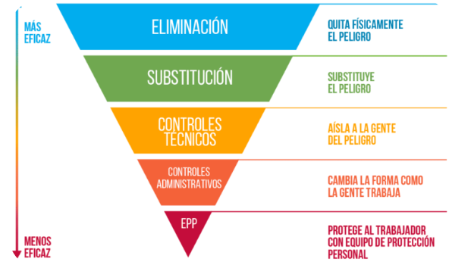
Twind powered by CTAIMA 2019 Pirámide de jerarquía de control de riesgos https://twind.io/es/jerarquia-de-control-de-riesgos-iso-45001/

Jerarquía de control de riesgos.
La jerarquía de control de riesgos establece un orden de preferencia para la aplicación de medidas preventivas, priorizando aquellas acciones que permiten controlar el peligro con menor dependencia del comportamiento humano. Este enfoque busca reducir la probabilidad de accidentes y enfermedades laborales mediante la implementación de controles más eficaces desde el diseño de los procesos, equipos y espacios de trabajo.
De manera general, la jerarquía de controles se compone de cinco niveles, ordenados de mayor a menor efectividad: eliminación, sustitución, controles de ingeniería, controles administrativos y equipo de protección personal (EPP). El propósito principal de este modelo es reducir la exposición de los trabajadores a los riesgos presentes en el entorno laboral y, con ello, prevenir daños a la salud y a la integridad física. (Según 3M (2020), “la jerarquía de controles se representa gráficamente(EPI)” (p. 1).)
  - Niveles de la jerarquía de control de riesgos
La pirámide se divide en cinco niveles que se explican más a detalle a continuación:
- Eliminación del peligro
- Sustitución del peligro
- Controles de ingeniería
- Controles administrativos
- EPP (Equipo de protección personal)
Eliminación del peligro
Implica suprimir el peligro desde su origen para evitar la exposición del trabajador, mediante modificaciones en los procesos o en el diseño de las actividades. Desde el análisis realizado, se identifica que este es el control más efectivo, ya que no depende del comportamiento del trabajador; sin embargo, su aplicación resulta más factible en etapas de diseño. En procesos ya establecidos, su implementación puede ser limitada, aunque sigue siendo un criterio fundamental al evaluar mejoras en las condiciones de trabajo.(Según 3M (2020), “la jerarquía de controles se representa gráficamente(EPI)” (p. 1).)
Sustitución del peligro
Consiste en reemplazar un peligro por otro que represente un menor riesgo para la seguridad y salud de los trabajadores, como el uso de sustancias o materiales más seguros. Del análisis realizado, se reconoce que este control requiere una evaluación cuidadosa del sustituto, a fin de evitar la generación de nuevos riesgos. Al igual que la eliminación, su aplicación es más viable durante la planeación o rediseño de procesos, donde es posible integrar criterios de seguridad de forma más eficiente. (Según 3M (2020), “la jerarquía de controles se representa gráficamente(EPI)” (p. 1).)
Controles de ingeniería
Buscan reducir o eliminar el contacto entre el trabajador y el peligro mediante modificaciones físicas en la maquinaria, los equipos o el entorno de trabajo, como el uso de guardas de seguridad, barreras físicas o dispositivos de enclavamiento. Del análisis realizado, se identifica que estos controles actúan directamente sobre la fuente del riesgo y forman parte del diseño del equipo, lo que incrementa su efectividad al no depender del comportamiento del trabajador. Aunque su implementación puede implicar un mayor costo inicial, a largo plazo representan una medida eficaz para la prevención de accidentes y la protección de la salud del personal. (Según 3M (2020), “la jerarquía de controles se representa gráficamente(EPI)” (p. 1).)
Controles administrativos
Se orientan a modificar la forma en que se realizan las actividades para disminuir la exposición a los peligros, mediante acciones como la capacitación, la rotación de personal y el establecimiento de procedimientos de trabajo seguro. Del análisis realizado, se reconoce que estos controles son una herramienta importante de prevención; sin embargo, su efectividad depende en gran medida del cumplimiento de los trabajadores y de una supervisión constante, por lo que se consideran medidas complementarias dentro de la jerarquía de controles. (Según 3M (2020), “la jerarquía de controles se representa gráficamente(EPI)” (p. 1).)
Equipo de protección personal (EPP)
Es el último nivel de la jerarquía de controles y se emplea cuando los riesgos no pueden eliminarse o controlarse por otros medios. Su función es disminuir la exposición del trabajador a los peligros mediante el uso de equipos como cascos, guantes, lentes o protección auditiva y respiratoria. No obstante, su efectividad depende de una adecuada evaluación de riesgos, de la correcta selección del equipo y de la capacitación y supervisión continua, por lo que debe considerarse como una medida complementaria y no como la principal forma de control Según 3M (2020), “la jerarquía de controles se representa gráficamente(EPI)” (p. 1).)
Importancia de la jerarquía de controles en la gestión de la seguridad
La jerarquía de control de riesgos proporciona un marco claro para la toma de decisiones en materia de prevención, al permitir identificar cuáles acciones son más eficaces para controlar la exposición a peligros. Este enfoque promueve una gestión preventiva que prioriza soluciones técnicas y de diseño por encima de aquellas que dependen únicamente del comportamiento humano.
Asimismo, la Ley Federal del Trabajo (LFT) juega un papel importante porque establece las bases legales en materia de seguridad, salud e higiene, y respalda la aplicación de las Normas Oficiales Mexicanas (NOM). Define el deber de prevenir riesgos de trabajo y garantizar condiciones seguras en la operación de maquinaria, equipos y herramientas, lo que se relaciona directamente con la operación segura de los equipos de conversión y embolsado. El artículo 132 señala las obligaciones del patrón, como proveer herramientas y materiales en buen estado, garantizar la correcta instalación y operación de los centros de trabajo conforme a las NOM y adoptar medidas preventivas y correctivas para evitar accidentes. Además, la LFT establece la obligación de capacitar y adiestrar a los trabajadores, asegurando que conozcan los riesgos, medidas de prevención y prácticas seguras durante la operación y mantenimiento de los equipos.
El artículo 134 de la LFT establece las obligaciones de los trabajadores, incluyendo el cumplimiento de las disposiciones de seguridad, el uso adecuado de herramientas y la observancia de las NOM. Esta corresponsabilidad entre patrón y trabajador refuerza la importancia del comportamiento seguro y del apego a los lineamientos para reducir riesgos. Además, el Capítulo III Bis indica que la capacitación y adiestramiento deben mejorar habilidades, dar a conocer riesgos y promover prácticas seguras, lo que respalda la necesidad de contar con información clara y alineada a los riesgos reales. Finalmente, el artículo 512-A señala que las NOM forman parte de la política nacional de seguridad y salud, reforzando su integración en el proyecto como instrumentos legales para prevenir riesgos. (México, 2022, Ley Federal del Trabajo, arts. 132, 512-A)
Normatividad aplicable.
Se considera indispensable la revisión y análisis de la normatividad vigente en materia de seguridad y salud en el trabajo, ya que los instructivos de seguridad que forman parte del proyecto deben alinearse a los requisitos legales aplicables a la operación de maquinaria y a la protección de los trabajadores. La incorporación de estas normas permitió establecer criterios claros para la identificación de riesgos, la definición de medidas preventivas y la delimitación de responsabilidades dentro de las áreas operativas.
En primer lugar, se toma como referencia la NOM-030-STPS-2009, la cual establece la necesidad de contar con acciones preventivas y correctivas orientadas a la identificación de peligros y evaluación de riesgos en los centros de trabajo. Esta norma resulta fundamental para el proyecto, ya que proporciona la base para reconocer los riesgos asociados a la operación de los equipos de maquinaria y para definir medidas que contribuyan a su control y reducción.
Asimismo, se considera la NOM-004-STPS-1999, debido a que regula las condiciones de seguridad que deben cumplir la maquinaria y el equipo utilizados en los procesos productivos. Esta norma es especialmente relevante para el proyecto, ya que establece la importancia de contar con guardas de seguridad, dispositivos de protección y mecanismos de paro de emergencia que reduzcan la probabilidad de accidentes derivados del contacto con partes móviles, atrapamientos o fallas durante la operación.
De igual forma, el desarrollo del proyecto contempla lo establecido en la NOM-017-STPS-2008, la cual define los lineamientos para la selección, uso y manejo del equipo de protección personal. Esta norma se considera necesaria debido a que el EPP representa una barrera complementaria frente a los riesgos que no pueden eliminarse por completo mediante controles de ingeniería o administrativos, especialmente en actividades relacionadas con la operación y el mantenimiento de maquinaria.
Adicionalmente, se incluye la NOM-026-STPS-2008, referente a los colores y señales de seguridad e higiene, ya que la señalización adecuada permite advertir de manera visual los riesgos presentes en las áreas de trabajo, delimitar zonas peligrosas y reforzar el cumplimiento de las medidas preventivas establecidas en los instructivos de seguridad.
En cuanto a los riesgos físicos presentes en el área, como el ruido generado por los equipos y la posible exposición a polvo de papel, el proyecto toma en cuenta la NOM-011-STPS-2001 y la NOM-010-STPS-2014, respectivamente. Estas normas proporcionan criterios para la identificación y control de agentes físicos y químicos que pueden afectar la salud de los trabajadores cuando la exposición es constante o prolongada.
Se considera la NOM-036-1-STPS-2018, que establece los factores de riesgo ergonómico asociados al manejo manual de cargas. Esta norma resulta aplicable debido a la manipulación frecuente de bobinas y rollos de papel, así como a la adopción de posturas forzadas durante la operación y supervisión de los equipos. Su inclusión permite sustentar la identificación de riesgos musculoesqueléticos y la necesidad de establecer lineamientos preventivos orientados a reducir lesiones como lumbalgias y fatiga física en el personal operativo.
Se considera la aplicación de controles administrativos, como los permisos de trabajo para actividades de alto riesgo, los cuales permiten regular tareas no rutinarias, especialmente aquellas relacionadas con mantenimiento, ajustes o intervención de maquinaria. Aunque estos permisos forman parte de los procedimientos internos de la empresa, su inclusión se encuentra alineada con el enfoque preventivo que promueven las normas oficiales mexicanas, al exigir una evaluación previa de riesgos y la autorización correspondiente antes de ejecutar trabajos que puedan comprometer la seguridad del personal.
En conjunto, la consideración de esta normatividad durante el desarrollo del proyecto proporciona un marco de referencia que sustenta la elaboración de los instructivos de seguridad, asegurando que estos se orienten al cumplimiento legal, a la prevención de accidentes y al fortalecimiento de la cultura de seguridad dentro del área del convertidor de papel.

Procedimientos de seguridad en el área del convertidor de papel
Dentro del área del convertidor de papel, la operación de maquinaria, el manejo de materiales y la interacción constante con equipos en movimiento hacen indispensable el establecimiento de procedimientos de seguridad que orienten la forma correcta de realizar las actividades. Un procedimiento de seguridad se define como un conjunto de instrucciones técnicas y administrativas que establecen la manera adecuada y segura de ejecutar una tarea, con el objetivo de prevenir accidentes, controlar riesgos y proteger la integridad física de los trabajadores (Mancera Fernández et al., 2012).
En este sentido, los procedimientos de seguridad funcionan como una herramienta clave para estandarizar las actividades dentro del área del convertidor, permitiendo que las tareas se realicen bajo criterios definidos de seguridad, independientemente de la persona que las ejecute. Esto resulta especialmente relevante en procesos donde existen riesgos mecánicos, térmicos, ergonómicos y físicos asociados a la operación continua de maquinaria.
La importancia de los procedimientos de seguridad radica en que proporcionan claridad sobre qué hacer, cómo hacerlo y bajo qué condiciones, reduciendo la improvisación y la toma de decisiones inseguras durante la jornada laboral. De acuerdo con Mancera Fernández et al. (2012), la implementación de procedimientos de seguridad contribuye a la prevención de accidentes al disminuir la variabilidad en la ejecución de las tareas y facilitar el control de los riesgos presentes en el entorno de trabajo. En el contexto del convertidor de papel, esto permite establecer lineamientos claros para la operación, ajustes, limpieza y otras actividades relacionadas con los equipos.
Asimismo, los procedimientos de seguridad no solo cumplen una función técnica, sino que también actúan como un elemento formativo, ya que refuerzan el conocimiento de los riesgos existentes y las medidas preventivas asociadas a cada actividad. De esta manera, se convierten en un medio para fortalecer la cultura de seguridad dentro del área operativa

Cultura de seguridad.
La cultura de seguridad es un factor fundamental que influye en la manera en que los procedimientos de seguridad son comprendidos, aceptados y aplicados dentro del área del convertidor de papel. Esta cultura puede analizarse desde tres niveles interrelacionados: individual, grupal y organizacional.
Cultura de seguridad a nivel individual
A nivel individual, la cultura de seguridad se refleja en la percepción de los riesgos y la responsabilidad frente a la propia seguridad y la de los compañeros. Una cultura positiva favorece el cumplimiento de procedimientos y el uso del equipo de protección personal como medida para proteger la salud. Reason (1997) señala que muchas fallas en seguridad se originan en conductas repetidas y normalizadas; por ello, una cultura sólida ayuda a identificar y modificar comportamientos inseguros antes de que causen accidentes.
Cultura de seguridad a nivel grupal
A nivel grupal, la cultura de seguridad se refleja en cómo los equipos interactúan e influyen mutuamente, reforzando prácticas seguras o normalizando riesgos. Cuando la seguridad es un valor compartido, se promueve la comunicación sobre peligros, la corrección de actos inseguros y el apoyo entre compañeros, siendo los líderes un referente clave. Zohar (2010) señala que los grupos con visión positiva de la seguridad se cuidan mutuamente, fomentando la prevención como responsabilidad colectiva.

Cultura de seguridad a nivel organizacional
A nivel organizacional, la cultura de seguridad se refleja en el compromiso de la empresa con la protección de sus trabajadores, evidenciado en políticas, recursos, capacitación y decisiones. Una organización con cultura de seguridad integra la prevención en sus procesos, promueve la participación del personal y prioriza el análisis de incidentes. La OIT (2007) señala que cuando la alta dirección demuestra interés genuino por la seguridad, los trabajadores valoran su bienestar, fortaleciendo el cumplimiento de normas y procedimientos, lo que favorece la aplicación efectiva de medidas en áreas operativas como el convertidor de papel (OIT, 2007)
Integración de los niveles de cultura de seguridad
Los niveles individual, grupal y organizacional de la cultura de seguridad se interrelacionan y se refuerzan mutuamente. Una empresa que valora la seguridad impacta positivamente en los equipos de trabajo, quienes a su vez fortalecen los comportamientos seguros de cada trabajador. Así, la cultura de seguridad trasciende el cumplimiento formal de normas, promoviendo prácticas cotidianas que protegen la salud, reducen accidentes y mejoran continuamente el ambiente laboral en el área del convertidor de papel.(OIT,2007).

La pirámide de seguridad Heinrich/Bird
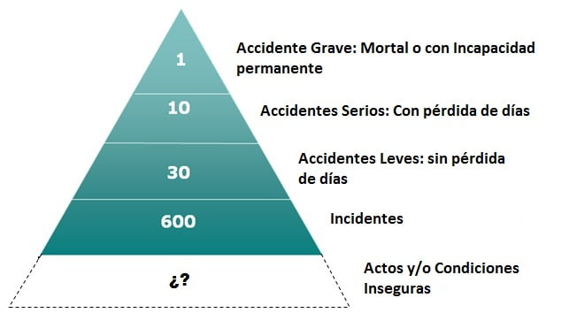
Gustavo Fornés 2025 Pirámide de accidentalidad https://vinser.com.ar/seguridad/accidentes-e-incidentes-piramide-de-accidentalidad
En el caso de la empresa, la pirámide de seguridad de Heinrich–Bird se relaciona directamente con la operación del convertidor de papel, ya que muchos de los accidentes graves, como atrapamientos, golpes con maquinaria o sobreesfuerzos, suelen estar precedidos por incidentes menores que ocurren de manera cotidiana, como tropiezos, resbalones o manipulación inadecuada de bobinas. Al identificar y corregir estos eventos menores de forma constante, se puede prevenir que se conviertan en accidentes más graves. Esto refuerza la importancia de los procedimientos de seguridad, los instructivos para el uso seguro de maquinaria y la cultura de seguridad que la empresa promueve, fomentando hábitos seguros y reduciendo riesgos en las actividades diarias del personal operativo. (Heinrich, Petersen & Roos, 1980, p. 25).

Desarrollo

Situación actual de la empresa convertidor de papel.
La empresa donde se desarrolla el proyecto de prácticas profesionales es una organización mexicana de gran tamaño que cuenta con aproximadamente 1,000 colaboradores distribuidos en distintas áreas administrativas y operativas. Debido a la magnitud de sus operaciones y a la variedad de procesos que se llevan a cabo de manera diaria, la seguridad y salud en el trabajo representan un aspecto clave para el funcionamiento adecuado de la empresa y la protección de su personal.
Durante el periodo de prácticas se observó que, si bien la empresa cuenta con un área encargada de la gestión de la seguridad, existen diversas áreas de oportunidad que requieren ser reforzadas, principalmente en las áreas operativas y, de manera más específica, en el área de conversión de papel. En este contexto, se ha identificado la necesidad de fortalecer la cultura de seguridad entre los colaboradores que participan directamente en la operación de maquinaria, ya que se presentan prácticas que incrementan el nivel de riesgo durante la ejecución de las actividades cotidianas.
Uno de los aspectos más relevantes detectados es la omisión parcial o total del uso del equipo de protección personal (EPP) dentro de las áreas de conversión. En algunos casos, los colaboradores no utilizan todos los elementos de protección requeridos, lo que incrementa su exposición a riesgos como golpes, atrapamientos o contactos con partes móviles de la maquinaria. Esta situación refleja la importancia de reforzar la concientización sobre el uso del EPP, así como de promover una mayor supervisión durante las actividades operativas.
Adicionalmente, la empresa cuenta con registros relevantes de accidentes laborales tanto a nivel interno como ante el Instituto Mexicano del Seguro Social (IMSS). Aunque se han implementado acciones orientadas a reducir la frecuencia de los accidentes y se han logrado avances en este sentido, aún se siguen presentando incidentes con distintos niveles de gravedad. Entre los accidentes más recurrentes se encuentran lumbalgias, resbalones, caídas, golpes con materiales diversos y atrapamientos en dedos u otras extremidades, los cuales están relacionados principalmente con la forma en que se ejecutan las actividades dentro de la operación.
En el área del convertidor de papel, se observa que la maquinaria cuenta con dispositivos de seguridad, como guardas fijas y móviles, que tienen como objetivo proteger a los colaboradores durante la operación. Sin embargo, la efectividad de estos dispositivos se ve disminuida por ciertas prácticas que se realizan durante las labores de mantenimiento y ajuste. En particular, se ha identificado que, para localizar fallas o realizar pruebas, algunas guardas móviles son desactivadas temporalmente, y posteriormente no siempre son reactivadas, lo que deja expuestas zonas de riesgo durante la operación normal del equipo.
De igual forma, se ha observado que los dispositivos de paro de emergencia, aunque están instalados y en funcionamiento, en ocasiones se encuentran obstruidos por objetos personales colocados dentro del área de trabajo. Esta situación dificulta su acceso inmediato en caso de una emergencia, lo que puede retrasar la respuesta ante un evento crítico y aumentar la gravedad de las posibles lesiones.
En cuanto a la organización del trabajo dentro del área de conversión, se identifican actividades adicionales o innecesarias que se realizan dentro de las zonas operativas, generando movimientos, distracciones y actos inseguros que incrementan la probabilidad de incidentes. Estas conductas no se presentan de manera aislada, sino que están relacionadas con la forma en que se planifican y ejecutan las tareas diarias, así como con la presión por cumplir con los objetivos de producción.
Otro factor importante es el mantenimiento de la maquinaria, el cual se realiza principalmente bajo un enfoque correctivo. Es decir, los equipos suelen intervenirse una vez que se presenta una falla, y en algunos casos las reparaciones son temporales, con el objetivo de restablecer la operación en el menor tiempo posible. Esta forma de trabajo puede ocasionar que ciertas condiciones inseguras se mantengan a lo largo del tiempo, especialmente cuando no se cuenta de manera inmediata con refacciones o componentes adecuados.
Asimismo, se identifican áreas de oportunidad en el control de los trabajos considerados de alto riesgo que se realizan dentro de la planta. Durante las prácticas se observó que no siempre se cuenta con un control estandarizado de los permisos necesarios para este tipo de actividades, o que en algunas ocasiones los trabajos se llevan a cabo sin haber completado todos los requisitos establecidos previamente. Esta situación incrementa el nivel de riesgo, ya que los permisos de trabajo son una herramienta fundamental para asegurar que las actividades se realicen bajo condiciones controladas y seguras.
Finalmente, se observa que en determinados momentos la prioridad por cumplir con los objetivos de productividad puede generar un desequilibrio con respecto a la aplicación de las medidas de seguridad. Esto contribuye a que ciertas prácticas inseguras se normalicen dentro de las áreas operativas, afectando tanto a los colaboradores como al entorno de trabajo en general. En conjunto, estas condiciones reflejan la necesidad de fortalecer la cultura de seguridad en el área de conversión, asegurando que las medidas de protección existentes se apliquen de manera constante y que la seguridad sea considerada como un elemento integral del proceso productivo.
Como en toda empresa tiene diversas áreas de mejora en cuanto a una cultura de seguridad entre sus trabajadores y que adopten buenas prácticas Además de ello se logra identificar los diferentes métodos que utiliza el departamento para poder identificar las condiciones y comportamientos inseguros.

Dentro de planta ocupan los siguientes métodos para detectar condiciones y comportamientos inseguros.
1.- Recorridos semanales con gerentes, supervisores y superintendente
Los recorridos de seguridad se realizan mensualmente con la participación de gerentes, intendentes y supervisores de cada área, con el propósito de identificar comportamientos y condiciones inseguras dentro de la planta. Cada inspección tiene una duración aproximada de 30 minutos, siguiendo rutas previamente definidas que permiten evaluar de manera ordenada las operaciones y el estado general de las áreas.
Durante los recorridos se observan aspectos como:
- Comportamientos inseguros o desviaciones operativas,
- Uso incorrecto o ausencia de equipo de protección personal,
- Incumplimiento de procedimientos establecidos,
- Riesgos mecánicos, eléctricos, ergonómicos o ambientales,
- Condiciones de orden, limpieza e infraestructura.
Una vez detectadas las condiciones y comportamientos inseguros, estos se registran en un reporte formal, que incluye descripción del hallazgo, evidencia fotográfica, clasificación del nivel de riesgo y recomendaciones específicas de acción. Dicho reporte es enviado tanto a los responsables directos del área como a los gerentes correspondientes, con el fin de iniciar el proceso de seguimiento y corrección.
Posteriormente, cada punto identificado es evaluado durante las semanas siguientes para verificar su avance. En caso de que un hallazgo no sea atendido o no se cierre en tiempo, este permanece registrado como pendiente y se incluye nuevamente en los reportes semanales de avances, los cuales se envían de forma continua a los gerentes y a los responsables del área hasta que la condición sea completamente corregida y validada.
Este proceso sistemático de seguimiento permite asegurar que ninguna condición peligrosa quede sin atención, promoviendo la mejora continua, la responsabilidad compartida y el compromiso de las áreas operativas en la reducción de incidentes y accidentes. Una vez que el punto es corregido, se realiza la verificación de cierre y se documenta en la bitácora de seguridad como evidencia del cumplimiento y mejora del área.
En conjunto, los recorridos semanales constituyen una herramienta clave dentro del Sistema de Seguridad y Salud en el Trabajo, ya que fortalecen la cultura preventiva, permiten la detección temprana de riesgos y mejoran la coordinación entre áreas operativas y administrativas para garantizar un entorno laboral más seguro.
2.- Guardias dominicales y su seguimiento
Dentro de la organización, el área de Seguridad e Higiene está conformada principalmente por personal administrativo que labora en un horario regular de lunes a viernes de 8:00 a 18:00 horas, y los sábados hasta las 13:00 horas. Sin embargo, debido a que la operación de la planta continúa fuera de estos horarios, se implementa un sistema de guardias dominicales y guardias por turno, con el objetivo de mantener la vigilancia continua de las condiciones de seguridad en todas las áreas.
Las guardias del día domingo están conformadas por el personal de seguridad e higiene en conjunto con los colaboradores asignados a turno de guardia en las diferentes áreas operativas. En ausencia del personal administrativo, estas personas son responsables de supervisar periódicamente las áreas de trabajo, verificando el cumplimiento de las condiciones básicas de seguridad.
Durante estas guardias, la persona encargada realiza recorridos de inspección, en los cuales identifica:
- Comportamientos inseguros,
- Condiciones peligrosas,
- Desviaciones en procedimientos,
- Riesgos operativos o mecánicos,
- Situaciones que puedan representar una amenaza para la integridad del personal o la continuidad del proceso.
Cada situación encontrada se generan reportes específicos, con el fin de dar seguimiento continuo. Dado que el personal de guardia solo cubre un horario determinado, los puntos que quedan pendientes se transfieren formalmente a las guardias posteriores, para que continúen con la supervisión y seguimiento del estado de cada situación detectada.
Este proceso asegura que ningún riesgo quede sin ser atendido, y que exista una trazabilidad clara entre guardias, turnos y días, permitiendo mantener un control permanente de las áreas incluso cuando el personal administrativo no se encuentra presente. Al reiniciar actividades el lunes, el área de Seguridad e Higiene revisa los reportes acumulados de las guardias dominicales y de fines de semana, para integrar los hallazgos al sistema formal de seguimiento, clasificación de riesgos y cumplimiento correctivo.
En conjunto, este esquema de trabajo garantiza la vigilancia continua de la seguridad industrial los siete días de la semana, fortalece la comunicación entre turnos y asegura la continuidad en el seguimiento de condiciones y comportamientos inseguros, contribuyendo así a la prevención de incidentes y a la mejora constante de las prácticas de seguridad en la planta.
3.- Inspecciones de forma extraordinaria de la STPS
En la empresa Convertidor de Papel, las inspecciones realizadas por la Secretaría del Trabajo y Previsión Social (STPS) se llevan a cabo principalmente en modalidad extraordinaria, debido a que no siguen un calendario programado y se presentan sin aviso previo. Este tipo de inspecciones ocurre cuando la autoridad requiere verificar de manera inmediata el cumplimiento de la normatividad en materia de seguridad y salud en el trabajo.
La frecuencia con la que la STPS acude a la empresa está estrechamente relacionada con el comportamiento de los accidentes dentro de la planta. Cuando se registra un accidente de trabajo, especialmente si es considerado grave o incapacitante, la STPS puede presentarse en el centro de trabajo para supervisar la investigación del incidente, evaluar las condiciones de seguridad y verificar si existieron incumplimientos a la normatividad aplicable.
En los casos donde ocurre un accidente grave, la STPS acude generalmente en conjunto con el Instituto Mexicano del Seguro Social (IMSS). Ambas autoridades coordinan una investigación formal del accidente, la cual incluye:
- Revisión del área donde ocurrió el evento.
- Entrevistas con trabajadores y supervisores.
- Análisis de procedimientos de trabajo, condiciones inseguras y actos inseguros asociados.
- Evaluación del equipo involucrado, señalización, EPP y resguardos de seguridad.
- Revisión documental de la empresa, incluyendo investigaciones previas, registros de capacitación y entregas de EPP.
El objetivo de estas visitas extraordinarias es determinar la causa raíz del accidente, verificar si la empresa cumplía con las Normas Oficiales Mexicanas (NOM) y con la Ley Federal del Trabajo, así como identificar acciones correctivas que deben implementarse. Además, dependiendo de los hallazgos, la STPS puede emitir requerimientos o aplicar sanciones administrativas.
Este tipo de inspecciones impulsa a la empresa a mantener un sistema de seguridad y salud ocupacional preventivo, con registros actualizados y acciones continuas que permitan minimizar los riesgos laborales y garantizar el cumplimiento de la normatividad vigente.
Prevención de riesgos
La prevención de riesgos laborales es un elemento fundamental dentro de cualquier centro de trabajo, ya que busca anticiparse a los posibles peligros que puedan afectar la salud, seguridad y bienestar de los trabajadores. Esta práctica no solo consiste en identificar cuáles son los riesgos existentes, sino también en analizar su origen, valorar su impacto y establecer planes de acción que permitan evitarlos o controlarlos de manera efectiva. Para lograrlo, las empresas implementan tanto medidas preventivas, que se enfocan en disminuir la probabilidad de que ocurra un incidente, como medidas correctivas, que se aplican después de detectar una condición insegura o tras la ocurrencia de un accidente.
En conjunto, estas acciones contribuyen a crear ambientes de trabajo más seguros, a fortalecer la cultura de la prevención y a garantizar que las actividades diarias se desarrollen con el menor nivel de riesgo posible. Además, una adecuada gestión preventiva no solo cumple con la normatividad vigente, sino que también promueve una mayor productividad, reduce costos por incidentes y mejora el compromiso del personal con la seguridad dentro de la empresa.
Acciones preventivas y correctivas: Son aquellas que se establecen a partir de los resultados del diagnóstico de seguridad y salud en el trabajo, y que se refieren al listado de requerimientos en la materia, tales como: estudios; programas; procedimientos; medidas de seguridad; acciones de reconocimiento, evaluación y control de los agentes contaminantes del medio ambiente laboral; seguimiento a la salud de los trabajadores; equipo de protección personal; capacitación; autorizaciones, y registros administrativos

Acciones Preventivas Implementadas en la Empresa Convertidora de Papel
Dentro del sistema de gestión de seguridad y salud en el trabajo, la empresa implementa diversas acciones preventivas orientadas a eliminar o reducir riesgos antes de que ocurran incidentes. Estas acciones abarcan capacitación, controles operativos, señalización, vigilancia ambiental y estudios especializados que permiten asegurar el cumplimiento de las NOM aplicables y proteger al personal.

1.- Capacitación Preventiva
La empresa desarrolla un programa anual de capacitación enfocado en las NOM aplicables al proceso de conversión de papel, asegurando que cada trabajador reciba formación específica según su área operativa. A lo largo del año, el personal participa en cursos relacionados con la seguridad en maquinaria, uso de EPP, atención a emergencias, carga manual, factores de riesgo físico y otras normas relevantes a sus actividades.
Además, se imparten inducciones de seguridad para todo el personal de nuevo ingreso, donde se abordan temas indispensables como:
- La normatividad interna de seguridad,
- Los comportamientos esperados dentro de planta,
- Las medidas de prevención de accidentes,
- El uso correcto del equipo de protección personal,
Esta capacitación inicial garantiza que cada trabajador conozca desde el primer día las reglas, riesgos y controles establecidos para realizar sus actividades de manera segura.

2.- Implementación de controles administrativos.
Uno de los controles más importantes es la señalización de seguridad, aplicada con base en la NOM-026-STPS, Dentro de la planta se cuenta con:
- Señales preventivas, restrictivas y de obligación.
- Marcajes de rutas de evacuación.
- Identificación de equipos contra incendios.
- Señalización de áreas de riesgo como zonas de atrapamiento por maquinaria, puntos calientes o áreas de carga y descarga.
La señalización permite reforzar la comunicación visual y orientar al trabajador sobre los riesgos específicos presentes en cada área.

3.- Programas de Vigilancia y Monitoreo
La empresa realiza de manera sistemática diversas actividades de vigilancia para identificar condiciones y comportamientos inseguros, así como para cumplir con los requisitos de la normatividad vigente.
4.- Recorridos diarios de seguridad
Supervisores y personal responsable realizan inspecciones diarias dentro de las instalaciones para detectar:
- Actos inseguros.
- Condiciones peligrosas.
- Falta de EPP.
- Deficiencias en orden y limpieza.
- Riesgos en maquinaria o equipos.
Estas observaciones permiten aplicar acciones preventivas inmediatas y evitar accidentes.

5.- Estudios y Monitoreos Especializados
De manera anual (o en el plazo establecido por cada NOM), se llevan a cabo diferentes estudios que permiten evaluar los factores de riesgo físico, químico y ergonómico presentes en la planta.
a) Estudio de Iluminación (anual)
Evalúa si los niveles de iluminación cumplen con los parámetros necesarios según el tipo de actividad.
El estudio determina:
- Lux en áreas de producción,
- Iluminación en áreas administrativas,
- Zonas prioritarias como producción y laboratorios
b) Estudio de Ruido (anual)
Mide los niveles de presión sonora en las áreas de trabajo para verificar si superan los límites permisibles. Con los resultados se determina:
- En qué áreas es obligatorio el uso de tapones auditivos o conchas,
- La necesidad de implementar barreras acústicas o controles de ingeniería.
c) Estudio de Polvo (anual)
En plantas de conversión de papel se generan partículas finas por cortes y procesos mecánicos.
Este estudio determina:
- Concentración de partículas en el ambiente,
- Zonas donde el uso de mascarilla antipolvos es obligatorio,
- Recomendaciones de ventilación o extracción.
d) Estudio de Vibraciones (anual)
Evalúa el nivel de vibraciones en maquinaria y equipos, especialmente en áreas donde opera personal cercano a rodillos, rebobinadoras o cortadoras.
Analiza:
- Vibración mano-brazo,
- Vibración de cuerpo completo,
- Cumplimiento con los niveles permisibles para evitar daños músculo-esqueléticos.

e) Estudio de Ergonomía — NOM-036-STPS
Se realiza de manera anual y cada vez que hay cambios en los procesos, tareas o maquinaria.
Este estudio identifica:
- Riesgos por carga manual.
- Movimientos repetitivos.
- Posturas forzadas.
- Levantamiento, empuje o arrastre de cargas.
Permite establecer recomendaciones ergonómicas para reducir fatiga, lesiones músculo-esqueléticas y mejorar el diseño del puesto de trabajo.

f) Estudio de la NOM-004-STPS (cada 2 años)
Este estudio analiza los riesgos asociados al uso de maquinaria, incluyendo:
- Puntos de atrapamiento.
- Partes móviles expuestas.
- Sistemas de paro de emergencia.
- Guardas y protecciones.
- Controles de operación y señalización.
El resultado permite asegurar que cada máquina cuente con las condiciones de seguridad requeridas.
g) Sistema de Tierras Físicas — NOM-022-STPS (Cada 2 años)
Este estudio garantiza la correcta disipación de energía estática y evita descargas eléctricas o incendios.
Evalúa:
- Resistencias de puesta a tierra.
- Integridad de conexiones.
- Potenciales de fuga.
- Cumplimiento con los valores establecidos por la NOM.

Medidas correctivas
Las acciones correctivas se aplican después de identificar un incidente, desviación, falla operativa o condición insegura. Su propósito es eliminar la causa raíz del problema, corregir la situación que originó el riesgo y prevenir la repetición de futuros accidentes. A continuación, se describen las principales acciones correctivas desarrolladas dentro de la empresa:
1.- Eliminación de condiciones inseguras
Cuando se detecta una condición que puede generar un accidente, se procede de manera inmediata a su corrección. Entre las actividades más comunes se encuentra:
- Reparación de maquinaria que presente fallas mecánicas, eléctricas o hidráulicas, garantizando que los equipos operen dentro de parámetros seguros.
- Reparación o reinstalación de guardas fijas y móviles en equipos de corte, rebobinado y conversión, asegurando que todas las partes móviles estén protegidas y no representen riesgo para el personal.
- Corrección o reemplazo de interlocks en diversas áreas de producción, ya que su adecuada función es indispensable para evitar activación involuntaria de maquinaria.
- Contención de derrames de químicos, aceites o cualquier líquido que represente riesgo de caídas, intoxicación o incendio, implementando procedimientos adecuados para la limpieza y disposición del material derramado.
Estas acciones permiten restablecer condiciones seguras dentro de planta y evitar que los trabajadores se expongan a peligros inmediatos.
2.- Mantenimiento correctivo
El mantenimiento correctivo se aplica cuando un equipo presenta una falla inesperada o un problema que compromete la seguridad o continuidad operativa. Este incluye:
- Reparaciones inmediatas en líneas de producción que presenten fallas o irregularidades durante la operación.
- Paro temporal de maquinaria hasta que se corrija el problema y se verifique que el equipo puede operar de forma segura.
- Reemplazo de refacciones críticas, ajustes o calibraciones necesarias para garantizar el funcionamiento adecuado de la maquinaria.
Este tipo de mantenimiento ayuda a evitar que la falla genere accidentes o daños mayores
3.- Modificación de procedimientos y métodos de trabajo
Cuando se identifica que un procedimiento existente no es suficientemente seguro, se realizan ajustes y modificaciones para mejorar la operación. Esto incluye:
- Actualización de los procedimientos de trabajo seguro,
- Revisión y modificación de instrucciones operativas,
- Ajustes en los parámetros de operación de maquinaria,
- Incorporación de nuevas normas internas o requisitos de seguridad,
- Establecimiento de nuevas medidas de control para reducir riesgos.
Estos cambios permiten corregir desviaciones en actividades operativas y garantizar que el personal trabaje bajo lineamientos más seguros.

4.- Investigación de incidentes y análisis de causa raíz
Ante un accidente o casi-accidente, se lleva a cabo un proceso formal de investigación para entender con precisión qué ocurrió y por qué. Esta investigación se realiza de manera conjunta entre:
- Supervisores del área,
- Gerentes correspondientes,
- El trabajador involucrado,
- Y, cuando aplica, testigos del evento.
El análisis se ejecuta de forma minuciosa, recopilando información sobre las circunstancias del evento, evaluando condiciones del entorno, equipo, comportamiento y métodos de trabajo. El objetivo es identificar la causa raíz del incidente.
Posteriormente se elabora un informe completo que incluye:
- La descripción del suceso.
- Las causas inmediatas y básicas.
- La causa raíz.
- Las medidas correctivas propuestas.
- Y los planes de acción correspondientes, los cuales pueden incluir cambios en normas internas, procedimientos, controles o capacitación.
Todo esto permite reducir la probabilidad de que el accidente vuelva a ocurrir en el futuro.

5.- Sanciones o medidas disciplinarias
Cuando se determina que el incidente ocurrió por incumplimiento deliberado de normas o prácticas inseguras, se aplican medidas correctivas disciplinarias, tales como:
- Llamados de atención verbales.
- Advertencias o cartas administrativas.
- Compromisos firmados para mejorar el cumplimiento.
- En casos graves o recurrentes, medidas disciplinarias mayores según el reglamento interno.
Estas acciones tienen como objetivo corregir conductas inseguras y fomentar el cumplimiento de las normas de seguridad dentro de la empresa.

Cultura de seguridad: introducción a su importancia en la prevención de accidentes
La cultura en seguridad es un componente esencial para garantizar la integridad de los trabajadores y la eficiencia operativa dentro de cualquier organización industrial. No se trata únicamente de cumplir con normas o procedimientos, sino de generar un compromiso consciente y constante que permea todos los niveles jerárquicos, desde la alta gerencia hasta el personal operativo. Una sólida cultura de seguridad permite que cada individuo reconozca los riesgos, adopte medidas preventivas y actúe de manera responsable, entendiendo que la seguridad es un valor colectivo que protege tanto a las personas como a la organización.
En entornos complejos como el de un convertidor de papel, la necesidad de fortalecer esta cultura es aún más evidente. Las tareas diarias involucran maquinaria pesada, procesos continuos y exposición a múltiples riesgos que pueden derivar en accidentes si no se aplican prácticas seguras de manera constante. A pesar de la existencia de normas y protocolos, se observa que la promoción de una cultura de seguridad integral todavía requiere un impulso significativo. No basta con la implementación de reglas; es indispensable que gerentes, supervisores y personal operativo internalicen la seguridad como una responsabilidad compartida y un elemento central de su desempeño cotidiano.
Fomentar esta cultura implica educar, motivar y sensibilizar a todos los miembros de la organización, destacando que la prevención no es una carga adicional, sino una inversión en bienestar y productividad. Cada incidente evitado y cada práctica segura adoptada reflejan el compromiso de la empresa y de sus colaboradores con la protección de la vida y la salud laboral. En el convertidor de papel, la oportunidad de mejorar es clara: promover la seguridad de manera activa y consistente, integrando la prevención en cada decisión, en cada procedimiento y en cada acción, desde la gerencia hasta el personal operativo. Solo a través de un esfuerzo conjunto, constante y consciente se podrá consolidar una cultura de seguridad sólida, capaz de reducir riesgos, prevenir accidentes y fortalecer un ambiente laboral donde el cuidado de las personas sea una prioridad real y tangible.

Descripción de la maquinaria utilizada en conversión de papel tissue
Resulta fundamental profundizar en los aspectos relacionados con la seguridad operativa. En este sentido, el análisis de los puntos de alto riesgo en los equipos de maquinaria de higiénicos permite identificar aquellas áreas críticas donde existe una mayor probabilidad de accidentes, lo cual es clave para establecer medidas de prevención y control más eficaces.
  - Puntos de alto riesgo en los equipos de maquinaria de Higiénicos
A partir del análisis de los diferentes procesos y equipos que conforman las diversas líneas de higiénicos, se identifican diversos puntos de alto riesgo asociados principalmente al movimiento de la maquinaria, la manipulación de materiales y las condiciones de operación. Estos riesgos se presentan de manera similar en el convertidor de papel, la embolsadora y la máquina de servilletas, por lo que se describen de forma integrada a continuación.

1.- Partes móviles en movimiento continuo
Riesgo: Mecánico (atrapamiento, aplastamiento y enredo)
Los rodillos de alimentación y arrastre, ejes giratorios, engranes, cadenas y bandas transportadoras operan de manera continua y generan múltiples puntos de atrapamiento. El contacto accidental de manos, dedos, ropa o cabello durante la operación, ajuste, limpieza o liberación de material puede provocar lesiones graves como aplastamientos, fracturas o amputaciones. Este riesgo se incrementa cuando las partes móviles se encuentran expuestas o cuando las guardas de seguridad no se utilizan de forma adecuada.
2.- Sistemas de corte
Riesgo: Mecánico (cortes y amputaciones)
Las cuchillas y navajas utilizadas tanto para el corte del papel como para el corte y formado de bolsas representan un riesgo elevado. El peligro es mayor durante actividades de ajuste, limpieza o mantenimiento, especialmente cuando la máquina no está completamente detenida o no se aplican los procedimientos de bloqueo y etiquetado. El contacto directo con estos elementos puede ocasionar lesiones severas en manos y dedos.
Sistemas de alimentación y manejo de rollos de papel
Riesgo: Mecánico / Ergonómico (golpes, atrapamiento y sobreesfuerzo)
Las bobinas y rollos de papel tienen un peso considerable y se desplazan de forma automática hacia las áreas de operación. Durante su manipulación o al intentar corregir atascos, existe el riesgo de golpes, atrapamiento de extremidades y aplastamientos. Además, una manipulación manual inadecuada, la falta de apoyos mecánicos o el uso de posturas incorrectas puede generar lesiones en espalda, hombros y brazos.

3.- Sistemas de sellado térmico y superficies calientes
Riesgo: Térmico (quemaduras)
Algunas zonas de la maquinaria, como los sistemas de secado y sellado térmico, alcanzan temperaturas elevadas durante el proceso productivo. El contacto directo con estas superficies puede provocar quemaduras, principalmente durante ajustes, limpieza o mantenimiento, así como cuando estas áreas no se encuentran correctamente señalizadas o protegidas.
4.- Posturas forzadas y movimientos repetitivos
Riesgo: Ergonómico
Durante la operación, supervisión y corrección de fallas en los equipos, los trabajadores pueden adoptar posturas incómodas o realizar movimientos repetitivos por periodos prolongados. Estas condiciones favorecen la aparición de fatiga, lumbalgias y trastornos musculoesqueléticos, especialmente cuando las actividades se realizan de forma continua.
5.- Ruido generado por la maquinaria
Riesgo: Físico (ruido)
El funcionamiento constante de los equipos produce niveles elevados de ruido que, con el tiempo, pueden afectar la audición del personal expuesto. La falta de protección auditiva adecuada incrementa el riesgo de daño auditivo gradual y permanente.
6.- Polvo de papel y residuos del proceso
Riesgo: Físico (inhalación e incendio)
Durante la operación de la línea se genera polvo de papel que puede causar irritación en ojos y vías respiratorias. Asimismo, la acumulación de residuos dentro del área de trabajo incrementa el riesgo de incendio si no se mantiene un adecuado control y limpieza.

7.- Paros de emergencia
Elemento crítico de seguridad
Los equipos cuentan con dispositivos de paro de emergencia diseñados para detener la máquina de forma inmediata ante una situación de riesgo. Su correcta ubicación, libre acceso y uso oportuno son fundamentales para prevenir accidentes o reducir la gravedad de las lesiones. Cualquier obstrucción o desconocimiento de su función disminuye significativamente su efectividad como medida de control

  - Puntos de riesgos en líneas de servilletas
En este contexto, el estudio de los puntos de riesgo en líneas de servilletas permite identificar las zonas críticas propias de este tipo de producción, donde intervienen mecanismos de corte, plegado y transporte, y en las cuales es necesario reforzar las medidas de seguridad para prevenir accidentes y proteger la integridad del personal. Por ello se presentan a continuación de forma más detallada:
1.- Atrapamiento en rodillos
Los rodillos que intervienen en la alimentación y conformado del papel operan en movimiento continuo. El riesgo de atrapamiento se presenta cuando el trabajador se aproxima a estas zonas para realizar ajustes, limpieza o liberación de material, pudiendo quedar atrapadas manos, dedos o prendas de vestir entre los rodillos
2.- Atrapamiento en engranes
Los engranes generan el movimiento a los diferentes sistemas de la máquina. Cuando estos elementos se encuentran expuestos, representan un riesgo alto de atrapamiento, ya que puede atorarse extremidades o ropa del operador durante la operación o mantenimiento del equipo.
3.- Atrapamiento en cadena
Las cadenas utilizadas para la transmisión generan puntos de atrapamiento entre la cadena y los engranes. El contacto accidental durante la operación o intervención sin la detención adecuada de la máquina puede provocar lesiones graves por arrastre.
4.- Superficies calientes
Algunas áreas de la máquina, como sistemas de secado o sellado, pueden alcanzar temperaturas elevadas. El contacto directo con estas superficies representa un riesgo de quemaduras, especialmente cuando no se encuentran debidamente señalizadas, protegidas o cuando son ignoradas o pasadas por alto.
6.- Paro de emergencia:
El paro de emergencia es un dispositivo de seguridad diseñado con la finalidad de parar la máquina al instante cuando se presente una situación de alto riesgo o que exponga a los trabadores. Su función es cortar de forma abrupta la actividad de la máquina con el objetivo de evitar accidentes o disminuir la gravedad de las lesiones o heridas que pudieran ser provocadas. Por lo general se puede identificar por un botón de color rojo y que se encuentra de fácil acceso para que cualquier colaborador cercano a la máquina pueda utilizarlo sin dificultad en caso de ser necesario.
Estas son algunas de las líneas de maquinaría que manejan en planta:
- STAX Technologies / BW Converting
- PCMC – Paper Converting Machine Company / Amica Matrix
- Paper Converting Machine Company
- 9.Septembar / Körber / Valmet
- Valmet (integración Körber Tissue)
Se incluyeron los nombres de la maquinaria debido a que corresponden a los equipos con los que cuenta la empresa y a los cuales se encuentran asociados los principales riesgos en maquinaria a los que están expuestos los trabajadores que mantienen contacto directo con dichos equipos durante la operación, ajuste y mantenimiento.

Métodos para identificar riesgos
Una vez identificadas las áreas críticas y los puntos de mayor exposición al riesgo, es necesario establecer herramientas que permitan su detección oportuna y sistemática. En este sentido, los métodos para identificar riesgos constituyen una base fundamental dentro de la gestión de la seguridad, ya que facilitan el reconocimiento de condiciones peligrosas y actos inseguros en el entorno laboral. Por ello se explican cuales son los métodos utilizados en la empresa Convertidor de papel.
1.- Inspecciones visuales para la identificación de riesgos en áreas de operación
Las inspecciones visuales son uno de los métodos más utilizados para la identificación de riesgos dentro de los centros de trabajo, ya que permiten reconocer de manera directa y continua las condiciones a las que están expuestos los trabajadores en sus áreas de operación. Estas inspecciones se realizan de forma diaria y tienen como finalidad detectar oportunamente los peligros asociados a la maquinaria, los equipos y el entorno de trabajo, antes de que se presenten accidentes o incidentes.
Este proceso se lleva a cabo mediante recorridos sistemáticos por las distintas áreas productivas, los cuales se realizan de manera conjunta con los gerentes o responsables de cada área. La participación de los gerentes es fundamental, ya que su conocimiento del proceso productivo y de las actividades diarias del personal permite identificar con mayor precisión los riesgos reales presentes durante la operación normal de la maquinaria.
Durante los recorridos se observa el estado físico de los equipos, el funcionamiento de los dispositivos de seguridad y la presencia de guardas de protección en las partes móviles. Asimismo, se revisa la señalización existente, las condiciones de orden y limpieza, y la correcta aplicación de los procedimientos operativos. De manera paralela, se analiza la interacción del trabajador con la maquinaria, con el fin de detectar posibles actos inseguros, como la intervención en zonas de riesgo sin la detención del equipo o el uso inadecuado del equipo de protección personal.
En las áreas donde se utiliza maquinaria industrial, las inspecciones visuales permiten identificar riesgos mecánicos específicos, como atrapamientos en rodillos, engranes o cadenas, riesgos de cortaduras por sistemas de corte y posibles quemaduras por contacto con superficies calientes. La identificación temprana de estas condiciones facilita la implementación de medidas de control inmediatas, tales como el reforzamiento de guardas, ajustes operativos o acciones de mantenimiento preventivo.
El trabajo conjunto con los gerentes de área durante las inspecciones también favorece el análisis de las causas operativas de los riesgos detectados y la definición de acciones correctivas y preventivas de manera coordinada. Esto contribuye a mejorar la comunicación entre las áreas operativas y el área de seguridad, y a fortalecer el compromiso de los responsables de cada proceso en la prevención de riesgos laborales.
En conclusión, las inspecciones visuales diarias, realizadas con la participación de los gerentes de cada área, constituyen una herramienta eficaz para la identificación de riesgos en los centros de trabajo. Su aplicación constante permite mantener un control continuo sobre las condiciones de seguridad, promover una cultura de prevención y proteger la integridad física y la salud de los trabajadores.
2.- Asignación de equipo de protección personal mediante matrices de riesgo
Como parte de los métodos utilizados para la gestión de riesgos en el centro de trabajo, se emplean matrices de riesgo que permiten identificar y evaluar los peligros a los que se encuentra expuesto el personal durante el desarrollo de sus actividades. Dentro de estas herramientas, se cuenta con una matriz específica enfocada en el uso de equipo de protección personal (EPP), la cual sirve como base para definir de manera adecuada el tipo de protección que debe utilizar cada trabajador.
Esta matriz de EPP se elabora considerando los riesgos identificados en cada puesto de trabajo, así como las actividades específicas que desempeña cada persona dentro de su área de operación. A partir del análisis de estos factores, se determina el equipo de protección personal necesario para reducir la probabilidad de lesiones y proteger la integridad física del trabajador frente a los riesgos presentes, tales como riesgos mecánicos, eléctricos, térmicos, físicos o ergonómicos.
La asignación del EPP no se realiza de forma general, sino que se define de manera específica para cada puesto y actividad, lo que permite asegurar que el trabajador cuente con la protección adecuada de acuerdo con su nivel de exposición. De esta forma, el uso del EPP se convierte en una medida de control complementaria a los controles de ingeniería y administrativos, reforzando la prevención de accidentes y enfermedades laborales.
Además, la matriz de EPP facilita la estandarización del uso de equipo de protección personal dentro de la organización, ya que establece de manera clara qué tipo de protección corresponde a cada función. Esto permite mejorar el control, la supervisión y el cumplimiento por parte del personal, así como orientar los procesos de capacitación y concientización sobre el uso correcto del EPP.
En este sentido, la aplicación de matrices de riesgo enfocadas en el EPP contribuye a una gestión más eficiente de la seguridad y salud en el trabajo, al asegurar que cada trabajador cuente con el equipo adecuado conforme a los riesgos de su puesto y las actividades que desarrolla, fortaleciendo así la cultura de prevención dentro del centro de trabajo.

Liderazgo en seguridad dentro de la empresa convertidora de papel.
El liderazgo en seguridad es un elemento clave para fortalecer la cultura de prevención dentro de la empresa convertidor de papel, debido a la naturaleza de sus procesos, el uso constante de maquinaria, equipos en movimiento y la exposición a diversos riesgos operativos. En este contexto, la seguridad no puede recaer únicamente en el área de Seguridad e Higiene, sino que debe ser una responsabilidad compartida por todos los niveles de mando. Con el objetivo de reforzar esta visión, el jefe del departamento de Seguridad convoca a las cabezas de todas las áreas que conforman la planta, incluyendo gerentes, líderes, supervisores, superintendentes, coordinadores y jefes de área. Estas reuniones tienen como propósito principal que cada responsable comprenda claramente su función en materia de seguridad al tener personal a su cargo, así como alinear sus acciones con las expectativas de la empresa.
Durante estos espacios, se enfatiza que el liderazgo en seguridad implica más que supervisar el cumplimiento de normas. Se busca que los mandos medios y superiores actúen como ejemplo constante de comportamiento seguro, promoviendo el uso adecuado del equipo de protección personal, el respeto a los procedimientos establecidos y la identificación oportuna de condiciones y actos inseguros. De esta manera, los líderes influyen directamente en la conducta de los trabajadores y en la prevención de accidentes.
Asimismo, se establece con claridad lo que la planta espera de cada área en particular, considerando los riesgos específicos asociados a sus procesos. Esto permite que los responsables conozcan las medidas preventivas que deben reforzar, la importancia de la comunicación con su equipo de trabajo y la necesidad de intervenir de manera inmediata ante cualquier situación que represente un riesgo para la seguridad y salud de los trabajadores. Este enfoque de liderazgo en seguridad fomenta la participación activa de los responsables de área, fortaleciendo la corresponsabilidad y el compromiso colectivo. Al involucrar a todos los niveles jerárquicos.

Cultura de seguridad y salud en el trabajo
La Organización Internacional del Trabajo (OIT) entiende la cultura de seguridad y salud en el trabajo como una forma de pensar y actuar dentro del centro de trabajo, donde la seguridad no se ve solo como una obligación legal, sino como un valor fundamental. Desde esta perspectiva, la cultura de seguridad se construye cuando tanto la empresa como los colaboradores comparten valores, actitudes y comportamientos orientados a prevenir incidentes, accidentes y enfermedades laborales.
Para la OIT, una cultura de seguridad sólida implica que todas las personas dentro de la organización, empleadores, mandos y trabajadores. Asumen la responsabilidad de cuidar su propia seguridad y la de los demás. Esto se logra a través de la participación activa, la comunicación constante, la identificación de riesgos y la aplicación de medidas preventivas y correctivas en las actividades diarias.
Además, la OIT señala que esta cultura se fortalece cuando existe un compromiso real con el bienestar de los trabajadores, cuando se promueve la capacitación continua y cuando la prevención se integra en cada proceso de trabajo. De esta manera, la seguridad y la salud dejan de ser acciones aisladas y se convierten en parte natural del comportamiento cotidiano dentro del centro de trabajo, fomentando entornos laborales más seguros, saludables y sostenibles para los colaboradores (OIT, 2003).
Función de la cultura de seguridad a nivel individual.
Liderazgo en seguridad dentro de la empresa convertidora de papel.
El liderazgo en seguridad es un elemento clave para fortalecer la cultura de prevención dentro de la empresa convertidor de papel, debido a la naturaleza de sus procesos, el uso constante de maquinaria, equipos en movimiento y la exposición a diversos riesgos operativos. En este contexto, la seguridad no puede recaer únicamente en el área de Seguridad e Higiene, sino que debe ser una responsabilidad compartida por todos los niveles de mando.
Con el objetivo de reforzar esta visión, el jefe del departamento de Seguridad convoca a las cabezas de todas las áreas que conforman la planta, incluyendo gerentes, líderes, supervisores, superintendentes, coordinadores y jefes de área. Estas reuniones tienen como propósito principal que cada responsable comprenda claramente su función en materia de seguridad al tener personal a su cargo, así como alinear sus acciones con las expectativas de la empresa.
Durante estos espacios, se enfatiza que el liderazgo en seguridad implica más que supervisar el cumplimiento de normas. Se busca que los mandos medios y superiores actúen como ejemplo constante de comportamiento seguro, promoviendo el uso adecuado del equipo de protección personal, el respeto a los procedimientos establecidos y la identificación oportuna de condiciones y actos inseguros. De esta manera, los líderes influyen directamente en la conducta de los trabajadores y en la prevención de accidentes.
Asimismo, se establece con claridad lo que la planta espera de cada área en particular, considerando los riesgos específicos asociados a sus procesos. Esto permite que los responsables conozcan las medidas preventivas que deben reforzar, la importancia de la comunicación con su equipo de trabajo y la necesidad de intervenir de manera inmediata ante cualquier situación que represente un riesgo para la seguridad y salud de los trabajadores.
Este enfoque de liderazgo en seguridad fomenta la participación activa de los responsables de área, fortaleciendo la corresponsabilidad y el compromiso colectivo. Al involucrar a todos los niveles jerárquicos, la empresa busca que la seguridad se integre como parte de la operación diaria y no como una actividad aislada, contribuyendo así a la creación de un entorno de trabajo más seguro, ordenado y consciente de los riesgos.

Resultados

Metodología para su elaboración.
La metodología para su elaboración consta de dos etapas:
- Primera etapa: Investigación de campo: La cual consistió en la observación directa de las áreas de operación, específicamente en los procesos de conversión y manejo de maquinaria. Durante esta fase se identificaron los equipos utilizados, sus condiciones de funcionamiento y los posibles riesgos asociados a su operación. Asimismo, se realizaron recorridos en las instalaciones, análisis de las actividades realizadas por el personal y detección de puntos críticos donde existe mayor probabilidad de incidentes, lo que permitió obtener información real y contextualizada.
- Segunda etapa: Elaboración de instructivos de seguridad: En esta se diseñaron documentos orientados a establecer lineamientos claros para la operación segura de la maquinaria, incluyendo recomendaciones, medidas preventivas y procedimientos adecuados. Estos instructivos tienen como finalidad reducir riesgos, promover prácticas seguras y fortalecer la cultura de prevención dentro del entorno laboral.
La metodología empleada para la elaboración de los instructivos y prácticas seguras se desarrolló a partir de un enfoque descriptivo y preventivo, con base en la observación directa de los procesos productivos y la participación del personal operativo del área de conversión dentro de la planta.
En una primera etapa, se realizó una investigación de campo mediante recorridos en las áreas de conversión, donde se mantuvo comunicación directa con los operarios responsables del manejo de la maquinaria. Durante estas visitas, se les consultó sobre las actividades que realizan de manera diaria, así como las tareas críticas asociadas a la operación, ajustes y cambios en el proceso productivo. La información obtenida permitió identificar las actividades con mayor frecuencia de ejecución y aquellas que implican un mayor nivel de riesgo.
Posteriormente, con base en la información recabada, se elaboró un listado general de actividades, el cual fue analizado y organizado para su clasificación por procedimientos específicos. Esta separación se realizó considerando cada actividad de forma individual, con el objetivo de desarrollar prácticas seguras enfocadas a tareas concretas. Por ejemplo, el cambio de bobina de papel en el área de servilletas fue considerado como una actividad independiente, lo que permitió analizar de manera detallada sus riesgos y medidas preventivas, evitando generalizaciones que pudieran comprometer la seguridad del trabajador.
Una vez definidos los procedimientos específicos, cada actividad fue documentada mediante un formato denominado Análisis de Riesgos Potenciales, el cual sirvió como herramienta principal para la identificación y control de riesgos. Dicho formato incluye datos generales como el área de trabajo a la que aplica el procedimiento, el nombre de la actividad, la fecha de elaboración y la identificación del equipo de protección personal (EPP) requerido para la ejecución segura de la tarea es el formato que se muestra a continuación:
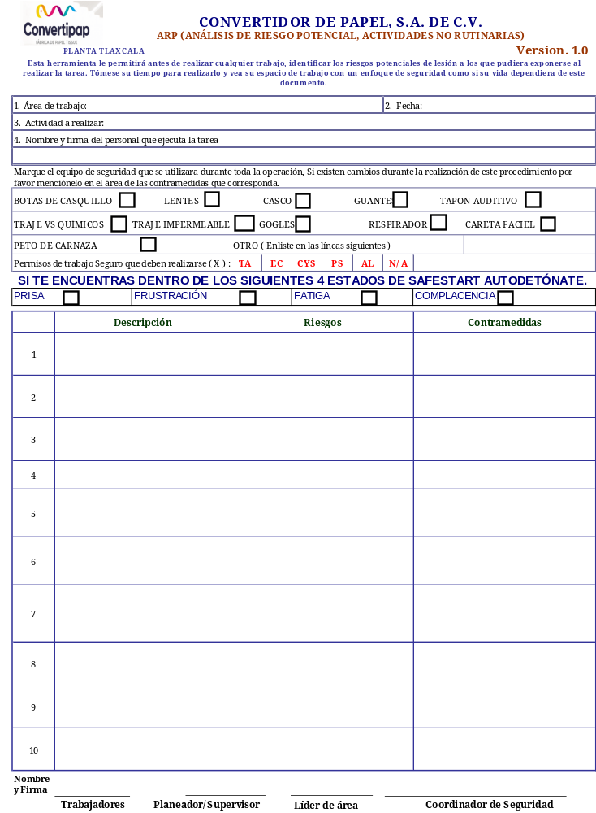
Convertipap, 2021, Análisis de riesgo potencial, Formato para permisos de trabajos de alto riesgo. Este Documento cuenta con dos caras, Parte frontal.

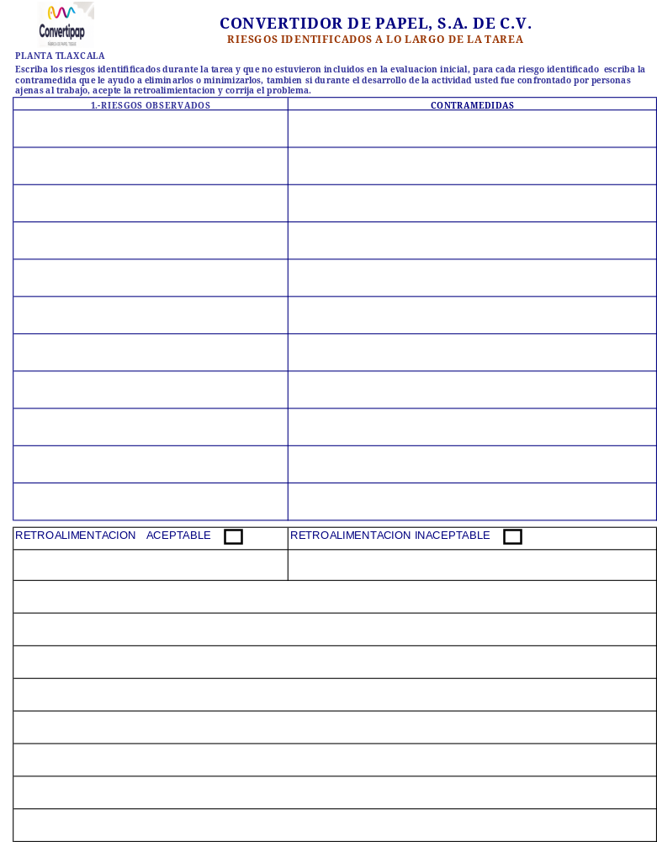
Convertipap, 2021, Análisis de riesgo potencial, Formato para permisos de trabajos de alto riesgo. Este Documento cuenta con dos caras, parte trasera.
Asimismo, el formato contempla tres columnas principales. En la primera se describe de manera secuencial y detallada cada uno de los pasos a seguir para la realización de la actividad, permitiendo comprender el desarrollo completo del procedimiento. En la segunda columna se identifican los riesgos asociados a cada paso, tales como atrapamientos, golpes, cortes, sobreesfuerzos o caídas, considerando las condiciones reales del área y el uso de la maquinaria.
Finalmente, en la tercera columna se establecen las contramedidas, las cuales describen la forma correcta, técnica segura y medidas preventivas que deben aplicarse durante la ejecución de cada paso, con el fin de evitar accidentes o lesiones. Estas contramedidas incluyen indicaciones operativas, posturas adecuadas, uso correcto del EPP, aplicación de dispositivos de seguridad y recomendaciones específicas basadas en la normatividad vigente. De esta manera, las contramedidas funcionan como el elemento clave del procedimiento seguro, ya que orientan al trabajador sobre cómo realizar la actividad de forma segura y controlada.
La aplicación de esta metodología permitió desarrollar instructivos y prácticas seguras alineadas a las condiciones reales del proceso productivo, fortaleciendo la prevención de riesgos laborales y contribuyendo al cumplimiento de las Normas Oficiales Mexicanas en materia de seguridad y salud en el trabajo.
Como segunda etapa del proceso, una vez concluido el Análisis de Riesgos Potenciales (ARP) y definidas las contramedidas para cada actividad, se procedió a la elaboración de los instructivos de seguridad, los cuales forman parte del sistema documental de la planta y tienen como finalidad estandarizar la ejecución segura de las actividades operativas.
Las contramedidas identificadas en el ARP, correspondientes a la última columna del formato, fueron utilizadas como base principal para la construcción del instructivo, ya que en ellas se establece la técnica correcta, la forma segura de ejecutar cada paso y las medidas preventivas necesarias para evitar accidentes o lesiones. De esta manera, se aseguró la coherencia entre la identificación de riesgos y la aplicación práctica de las medidas de control.
Cada instructivo fue elaborado conforme al formato institucional utilizado por la planta, el cual incluye información general que permite identificar claramente su aplicación. Entre estos datos se encuentra el área de trabajo a la que está destinado el instructivo, una breve descripción de la actividad a realizar, el objetivo del instructivo, así como el alcance, especificando la línea, proceso o área operativa a la que aplica.
Asimismo, el instructivo contempla la inclusión de señalamientos y advertencias de seguridad, los cuales permiten alertar al trabajador sobre los riesgos presentes durante la ejecución de la actividad. De forma complementaria, se incorpora de manera visible el equipo de protección personal (EPP) requerido para realizar la tarea de forma segura, en concordancia con la NOM-017-STPS, facilitando su identificación y uso correcto antes de iniciar la actividad.
El formato del instructivo se estructura en tres columnas principales. En la primera columna se presenta la descripción de la actividad, la cual se desarrolla paso a paso haciendo uso directo de las contramedidas definidas previamente en el ARP, garantizando que cada acción se ejecute conforme a las medidas preventivas establecidas. En la segunda columna se especifica el responsable de cada actividad, permitiendo asignar claramente las funciones y responsabilidades durante la ejecución del procedimiento. Finalmente, en la tercera columna se incluye una descripción fotográfica, con el objetivo de reforzar la comprensión del procedimiento mediante apoyo visual, facilitando que los trabajadores identifiquen de manera clara la secuencia correcta de los pasos a seguir.
Adicionalmente, cada instructivo incorpora un apartado de control documental, en el cual se indica el nombre de la persona que elaboró el instructivo, así como quién lo revisó y quién lo autorizó, asegurando la trazabilidad del documento y su validación dentro del sistema de seguridad e higiene de la planta. Esta revisión y autorización fueron realizadas por el Coordinador de Seguridad e Higiene y el jefe del Departamento de Seguridad e Higiene, garantizando que los instructivos cumplieran con los criterios técnicos, operativos y normativos establecidos.
La aplicación de esta segunda etapa permitió transformar el análisis de riesgos en documentos operativos claros, visuales y funcionales, orientados a la prevención de accidentes, la estandarización de las actividades y el fortalecimiento de la cultura de seguridad dentro de las áreas de conversión de la planta.
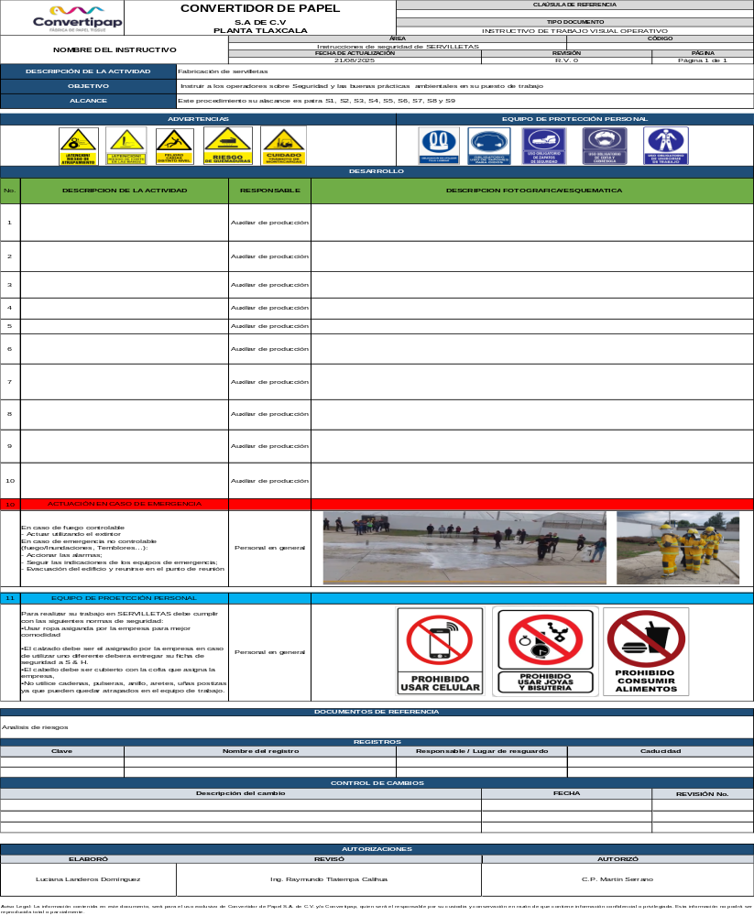
convertipap, 2025, Instructivo de trabajo visual operativo, Formato interno de la empresa Convertipap.

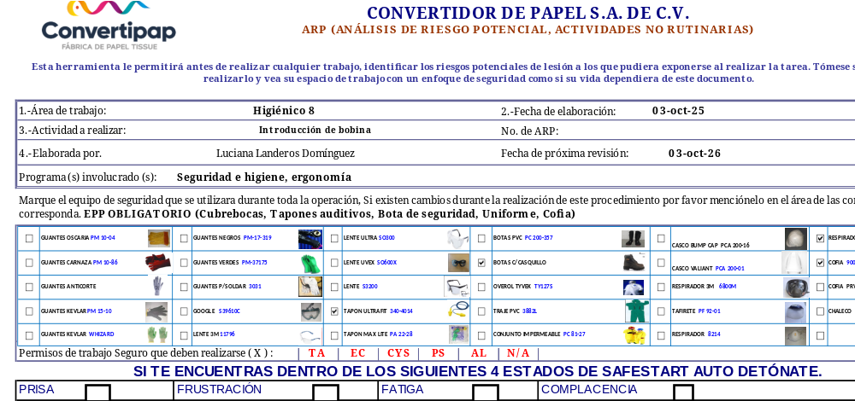
Convertipap, 2021, Análisis de riesgo potencial, Formato para permisos de trabajos de alto riesgo. Este Documento cuenta con dos caras, Parte frontal superior.
Son los formatos utilizados para la elaboración de los instructivos y el completo se encuentra en la sección de Anexos se pone una muestra ya que el formato fue realizado en Excel y su formato es de tamaño profesional por lo cual no se puede apreciar de forma clara el contenido de los instructivos.

Propuesta de difusión de los instructivos en todos los niveles.
Etapa 1. Presentación y alineación del programa con mandos medios y superiores
En organizaciones de gran tamaño, la correcta implementación de cualquier programa de seguridad depende, en primera instancia, de la alineación del liderazgo. Los mandos medios y superiores no solo supervisan el trabajo, sino que definen prioridades, asignan recursos y modelan comportamientos frente al personal.
Por ello, esta etapa se plantea como una fase estratégica de sensibilización y definición de responsabilidades, en la cual el área de Seguridad e Higiene presenta formalmente los instructivos de uso seguro de maquinaria y los análisis de riesgos potenciales asociados a cada proceso.
Durante esta etapa se busca que los líderes:
- Comprendan el alcance técnico y preventivo de los instructivos.
- Identifiquen los riesgos críticos presentes en sus áreas.
- Reconozcan su responsabilidad legal y operativa en materia de seguridad.
- Actúen como replicadores de la información hacia sus equipos.
Teóricamente, esta etapa se fundamenta en el liderazgo visible en seguridad, donde la participación activa de los responsables de área refuerza la percepción de que la seguridad es un valor organizacional y no solo una obligación normativa.
Tiempo estimado
- 2 horas por sesión
- 2 a 3 sesiones para cubrir todos los niveles y turnos
- Periodo total estimado: 1 semana

Materiales necesarios
- Compendio de instructivos y análisis de riesgos
- Matriz de responsabilidades por nivel jerárquico
Resultado esperado
- Liderazgo alineado y comprometido con la seguridad.
- Claridad en las responsabilidades de cada puesto.
- Base sólida para la correcta difusión al personal operativo.

Etapa 2. Capacitación teórica y práctica al personal operativo por turnos
La capacitación al personal operativo constituye el eje central del programa, ya que es el trabajador quien interactúa directamente con la maquinaria y enfrenta los riesgos de manera cotidiana. En una empresa con operación continua, esta capacitación debe adaptarse a los tres turnos, garantizando igualdad de acceso a la información.
Desde un enfoque teórico, la capacitación debe ir más allá de la transmisión de instrucciones, buscando que el trabajador comprenda los riesgos, las consecuencias de una mala práctica y la razón de cada medida preventiva. Esto favorece el desarrollo de conductas seguras sostenidas en el tiempo.
Las sesiones se plantean en grupos reducidos para facilitar la interacción, la resolución de dudas y la demostración práctica del uso seguro de la maquinaria.
Tiempo estimado
- 45 a 60 minutos por sesión
- Grupos de 15 a 25 trabajadores
- Periodo total estimado: 4 a 6 semanas

Materiales necesarios
- Instructivos impresos por máquina
- Análisis de riesgos potenciales
- Equipo de protección personal
- Listas de asistencia por turno
- Área cercana a la maquinaria
Resultado esperado
- Personal capacitado en todos los turnos.
- Comprensión uniforme de los riesgos.
- Disminución de actos inseguros por desconocimiento.

Etapa 3: Difusión visual de los instructivos en áreas operativas.
Descripción teórica
La difusión visual es una estrategia preventiva que permite reforzar el conocimiento adquirido durante la capacitación. Teóricamente, la señalización y los instructivos visibles funcionan como recordatorios constantes que ayudan a reducir errores humanos durante la operación de maquinaria.
Se propone colocar los instructivos en puntos estratégicos, asegurando que sean claros, legibles y accesibles para el personal.
Tiempo estimado
- Duración de instalación: 1 a 2 semanas, dependiendo del número de áreas y equipos.
- Frecuencia de revisión: Trimestral o cuando existan cambios en el proceso.

Materiales necesarios
- Instructivos impresos en material resistente.
- Porta-instructivos o tableros.
- Señalización de seguridad complementaria.
- Herramientas básicas para instalación.
Resultado esperado
- Disponibilidad permanente de información de seguridad.
- Refuerzo visual de prácticas seguras.
- Mayor cumplimiento de los procedimientos establecidos.
Etapa 4. Integración de los instructivos en la inducción (operativos y administrativos)
La inducción representa el primer contacto formal del trabajador con la cultura de seguridad de la empresa. Integrar los instructivos en este proceso permite que el personal adopte desde el inicio prácticas seguras y evite aprender conductas incorrectas por observación informal.
Teóricamente, una inducción adecuada reduce incidentes en los primeros meses de trabajo, etapa donde estadísticamente se concentran muchos accidentes laborales.
Tiempo estimado
- Operativos: 45 minutos
- Administrativos: 20 a 30 minutos
Materiales necesarios
- Manual de inducción
- Instructivos aplicables
- Presentación básica de seguridad
- Registro de inducción
Resultado esperado
- Personal nuevo consciente de los riesgos.
- Homogeneidad en la formación en seguridad.
- Reducción de accidentes por falta de información
Etapa 5. Seguimiento, evaluación y retroalimentación por turnos
El seguimiento es indispensable para asegurar que los instructivos no se queden solo en documentos. Esta etapa permite evaluar el grado de aplicación real y detectar desviaciones que puedan convertirse en accidentes.
Desde el enfoque de mejora continua, la retroalimentación debe ser preventiva y formativa, buscando corregir conductas sin generar sanciones innecesarias.
Tiempo estimado
- 20 a 30 minutos por área
- Frecuencia mensual o bimestral
Materiales necesarios
- Listas de verificación
- Formatos de observación
- Registros de hallazgos
- Espacios de retroalimentación
Resultado esperado
- Identificación temprana de riesgos.
- Mejora continua de los instructivos.
- Cultura de seguridad reforzada.

Estrategias propuestas para incentivar la participación de las áreas en la difusión de instructivos de seguridad.
Vincular la seguridad con la responsabilidad del puesto
Descripción
Se propone reforzar el mensaje de que la seguridad no es únicamente responsabilidad del departamento de Seguridad e Higiene, sino una función inherente a los puestos de liderazgo. Para ello, se sugiere comunicar de manera clara que los gerentes, supervisores y jefes de área son responsables de la seguridad del personal a su cargo.
¿Cómo incentiva la participación?
Cuando los responsables de área entienden que la seguridad forma parte de su rol y no como una actividad adicional, se reduce la resistencia y se incrementa el compromiso.
Aplicación sencilla
- Mensajes claros en juntas de liderazgo.
- Inclusión de la seguridad dentro de las responsabilidades del puesto (de forma teórica)
Integrar la seguridad en actividades ya existentes
Descripción
Se propone aprovechar espacios que ya existen dentro de la empresa, como juntas operativas, reuniones de arranque de turno o pláticas breves, para difundir los instructivos, evitando generar actividades adicionales que puedan ser percibidas como una carga de trabajo extra.

¿Cómo incentiva la participación?
Reduce la percepción de “más trabajo” y facilita que las áreas acepten participar.
Aplicación sencilla
- Incluir un punto de seguridad en reuniones habituales.
- Breves recordatorios durante el cambio de turno.
Designar responsables por área como enlaces de seguridad
Descripción
Se propone designar, de manera teórica, a un responsable o enlace de seguridad por área, quien apoye en la difusión de los instructivos y en la comunicación con el área de Seguridad e Higiene.
¿Cómo incentiva la participación?
Al contar con un enlace claro, se facilita la comunicación y se evita que la responsabilidad se diluya entre varios puestos.
Aplicación sencilla
- Nombramiento informal del enlace.
- Comunicación directa con Seguridad.
Mostrar beneficios prácticos para las áreas
Descripción
Se sugiere comunicar a las áreas los beneficios directos que conlleva la aplicación de los instructivos, tales como la reducción de incidentes, menos interrupciones operativas y mayor orden en los procesos.
¿Cómo incentiva la participación?
Cuando las áreas perciben que la seguridad también beneficia su operación diaria, se incrementa su interés en participar.
Aplicación sencilla
- Ejemplos claros y breves durante las presentaciones.
- Enfoque en cómo la seguridad facilita el trabajo.
Reconocimiento simbólico a la participación
Descripción
Se propone implementar reconocimientos simples y no monetarios para las áreas que participen activamente en la difusión de los instructivos y en el cumplimiento de las etapas del programa.
¿Cómo incentiva la participación?
El reconocimiento genera motivación sin necesidad de recursos económicos elevados.
Aplicación sencilla
- Mención en juntas.
- Reconocimiento en tableros de seguridad.
- Agradecimientos formales.
6. Uso de indicadores sencillos de seguimiento
Descripción
Se propone utilizar indicadores básicos que permitan visualizar el avance de cada área en la difusión de los instructivos, como número de personas capacitadas o áreas cubiertas.
¿Cómo incentiva la participación?
La visibilidad del avance genera una presión positiva entre áreas y promueve la mejora continua.

Aplicación sencilla
- Listados simples por área.
- Reportes visuales.

Criterios a evaluar dentro de los incentivos a los colaboradores.
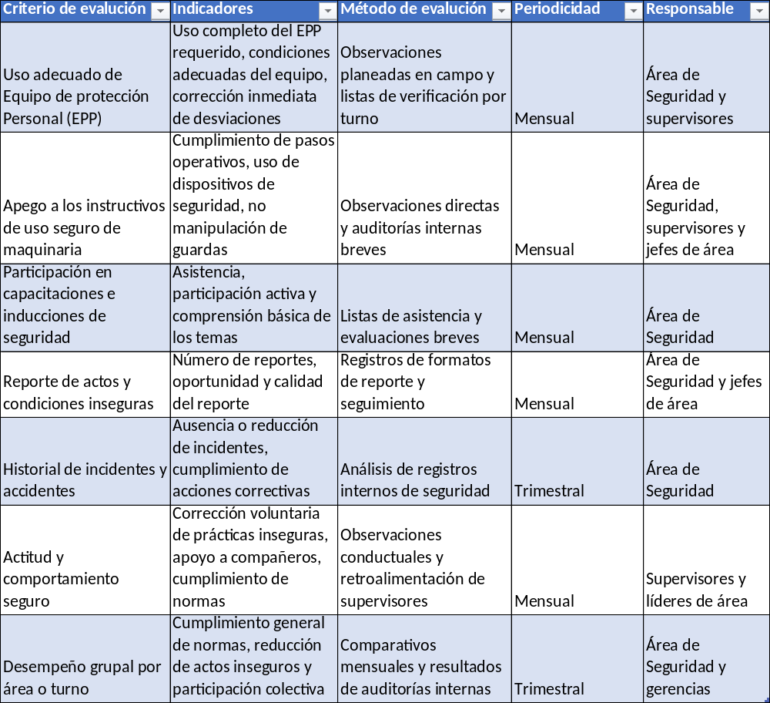
Luciana Landeros Domínguez, 2025, Criterios a evaluar dentro de los incentivos a los colaboradores, Elaboración propia.

Propuestas de como incentivar a los trabajadores para cumplir con su rol en seguridad.
Con el fin de incentivar a los trabajadores a realizar sus actividades de manera segura, se proponen mecanismos de reconocimiento basados en incentivos monetarios de bajo costo y en la entrega de productos fabricados por la propia empresa. Estas estrategias buscan reforzar el comportamiento seguro, fortalecer el sentido de pertenencia y promover la participación activa del personal en la prevención de riesgos laborales, sin representar un impacto económico elevado para la organización.
1. Bonos económicos simbólicos por comportamiento seguro.
Propuesta
Se propone otorgar un bono económico simbólico a los trabajadores o equipos que demuestren de manera constante el cumplimiento de prácticas seguras durante un periodo determinado.
Fundamentación
Los incentivos monetarios, aunque sean de bajo monto, refuerzan positivamente la conducta segura y generan motivación sin representar un gasto significativo para la empresa.
Aplicación práctica
- Bono mensual o trimestral de bajo valor.
- Entrega individual o por equipo de trabajo.
- Basado en observaciones de seguridad.
2. Entrega de productos de la empresa como reconocimiento
Propuesta
Se propone reconocer a los trabajadores mediante la entrega de productos fabricados por la empresa, como paquetes de papel higiénico, servilletas o toallas de papel.
Fundamentación
Este tipo de incentivo es de bajo costo, refuerza el sentido de pertenencia y vincula directamente el reconocimiento con la identidad de la empresa.
Aplicación práctica
- Entrega mensual o bimestral.
- Paquetes estándar definidos previamente.
- Reconocimiento visible junto con el premio.
4. Premios por área o turno con mejor desempeño en seguridad
Propuesta
Se propone otorgar incentivos colectivos a las áreas o turnos que demuestren mayor apego a las prácticas seguras durante un periodo establecido.
Fundamentación
El reconocimiento grupal fomenta el trabajo en equipo y la corresponsabilidad en seguridad.
Aplicación práctica
- Paquetes de productos de la empresa para el área.
- Incentivos económicos repartidos entre el equipo.
Con el fin de incentivar a los trabajadores a realizar sus actividades de manera segura, se proponen mecanismos de reconocimiento basados en incentivos monetarios de bajo costo y en la entrega de productos fabricados por la propia empresa. Estas estrategias buscan reforzar el comportamiento seguro, fortalecer el sentido de pertenencia y promover la participación del personal en la prevención de riesgos laborales, sin representar un impacto económico elevado para la organización.

Conclusión
El proyecto de prácticas permitió analizar de manera integral la importancia de la seguridad, la higiene y la prevención en el entorno laboral, destacando que la identificación de incidentes, actos y condiciones inseguras es fundamental para reducir los riesgos laborales y evitar daños a la salud de los trabajadores. Aun cuando no se presenten accidentes o enfermedades laborales, el análisis preventivo de estas situaciones permite anticiparse a eventos de mayor gravedad y fortalecer las condiciones de trabajo.
De igual forma, se identificó que la prevención debe entenderse como un proceso continuo que involucra la investigación de incidentes, la aplicación de medidas correctivas y la capacitación constante del personal. Estas acciones contribuyen al fortalecimiento de la cultura de seguridad dentro de la empresa y a la disminución de la probabilidad de que los riesgos laborales, incluidos aquellos considerados graves e inminentes, se materialicen.
Desde el punto de vista personal y profesional, la realización de este proyecto representó una experiencia formativa relevante, ya que permitió aplicar los conocimientos teóricos adquiridos durante la formación académica en un contexto real de trabajo. Asimismo, favoreció el desarrollo de habilidades como el análisis crítico, la observación, la responsabilidad y la comunicación, reforzando la importancia de la prevención como un elemento clave para el desempeño profesional y para la creación de entornos laborales seguros y eficientes.

Competencias aplicadas y/o desarrolladas.
Durante el desarrollo del proyecto de prácticas profesionales se desarrollaron y aplicaron diversas competencias tanto técnicas como transversales, relacionadas con la seguridad, la higiene y la prevención de riesgos laborales. Entre las principales competencias técnicas adquiridas se encuentra la capacidad para identificar incidentes, actos y condiciones inseguras, así como el análisis de riesgos laborales y la comprensión de la importancia de la prevención dentro de las actividades de la empresa.
Asimismo, se fortaleció la competencia para aplicar los conocimientos teóricos adquiridos durante la formación académica a situaciones reales del entorno laboral, permitiendo una mejor comprensión de los procesos, procedimientos y medidas de seguridad implementadas en la empresa. Esta aplicación práctica contribuyó al desarrollo de una visión preventiva orientada a la mejora continua de las condiciones de trabajo.
En cuanto a las competencias transversales, se desarrollaron habilidades como la observación, el análisis crítico, la responsabilidad y el trabajo en equipo, así como la comunicación efectiva con el personal operativo y administrativo. Estas competencias resultaron fundamentales para el correcto desempeño durante las prácticas, favoreciendo la adaptación al entorno laboral y el fortalecimiento del compromiso con la seguridad y la salud en el trabajo.

Bibliografía
Higiene industrial - Salud Laboral y Discapacidad. (2019, 23 mayo). Salud Laboral y Discapacidad.https://saludlaboralydiscapacidad.org/disciplinas-preventivas/higiene-industrial/
Ic Cortés Díaz, J. [José Maria Cortés Díaz]. (2012). Seguridad e higiene del trabajo: Técnicas de prevención de riesgos laborales (10.ª ed., Vol. 10). TÉBAR FLORES, S.L.https://ashconsultores.com.ar/wp-content/uploads/2019/06/Libro_Seguridad_e_Higiene_industrial_ges.pdf
International labour organization. (2022). Collecting data on Occupational Safety and health: A mapping of different types of household and establishment surveys. En https://www.ilo.org/ (ISBN 9789220369128 (print); ISBN 9789220369135 (web PDF)). Printed in Switzerland. Recuperado 3 de noviembre de 2025, de https://vzf.ilo.org/wp-content/uploads/2022/06/Collecting_data_on_occupational_SH-4.pdf
Occupational Safety and Health Administration. (2002). Safety and health management systems (OSHA Publication No. 3170). U.S. Department of Labor. https://www.osha.gov/sites/default/files/publications/osha3170.pdf
Occupational Safety and Health Administration. (2015). Fall prevention: Toolbox talks (OSHA Publication No. 3727). U.S. Department of Labor. https://www.osha.gov/sites/default/files/publications/OSHA3727.pdf
“Las pláticas de seguridad permiten discutir peligros específicos de cada tarea antes de que comience la actividad” (Washington State Department of Labor & Industries, s. f., s. p.)
MineAcademy. (2024, 6 de octubre). La pirámide de seguridad Heinrich/Bird. https://mineacademy.mx/la-piramide-de-seguridad-heinrich-bird/?utm_source
Ley Federal del Trabajo. (2012). Ley Federal del Trabajo (DOF 01-04-1970, última reforma 2012). Cámara de Diputados del H. Congreso de la Unión. https://www.diputados.gob.mx/LeyesBiblio/pdf/LFT.pdf
Ley Federal del Trabajo. (2018). Ley Federal del Trabajo (DOF 01-04-1970, última reforma 2018). Cámara de Diputados del H. Congreso de la Unión. https://www.diputados.gob.mx/LeyesBiblio/pdf/LFT.pdf
Ley Federal del Trabajo. (2022). Ley Federal del Trabajo (DOF 01-04-1970, última reforma 2022). Cámara de Diputados del H. Congreso de la Unión. https://www.diputados.gob.mx/LeyesBiblio/pdf/LFT.pdf
Secretaría del Trabajo y Previsión Social. (2001). NOM-011-STPS-2001, Condiciones de seguridad e higiene en los centros de trabajo donde se genere ruido. Diario Oficial de la Federación. https://asinom.stps.gob.mx/upload/noms/Nom-011.pdf
Secretaría del Trabajo y Previsión Social. (2001). NOM-015-STPS-2001, Condiciones térmicas elevadas o abatidas – Condiciones de seguridad e higiene. Diario Oficial de la Federación. https://www.dof.gob.mx/nota_detalle_popup.php?codigo=5561741
Secretaría del Trabajo y Previsión Social. (2001). NOM-024-STPS-2001, Vibraciones – Condiciones de seguridad e higiene en los centros de trabajo. Diario Oficial de la Federación. https://www.ucol.mx/content/cms/13/file/NOM/Nom-024.pdf
Secretaría del Trabajo y Previsión Social. (2008). NOM-025-STPS-2008, Condiciones de iluminación en los centros de trabajo. Diario Oficial de la Federación. https://www.dof.gob.mx/normasOficiales/3581/stps/stps.htm
Secretaría del Trabajo y Previsión Social. (2008). NOM-017-STPS-2008, Equipo de protección personal – Selección, uso y manejo en los centros de trabajo. Diario Oficial de la Federación. https://www.gob.mx/stps/documentos/norma-oficial-mexicana-nom-017-stps-2008-equipo-de-proteccion-personal-seleccion-uso-y-manejo-en-los-centros-de-trabajo
Secretaría del Trabajo y Previsión Social. (2012). NOM-012-STPS-2012, Condiciones de seguridad para trabajos en altura. Diario Oficial de la Federación. https://www.stps.gob.mx/bp/secciones/dgsst/normatividad/normas/nom-012.pdf
Secretaría del Trabajo y Previsión Social. (2014). NOM-010-STPS-2014, Agentes químicos contaminantes del ambiente laboral – Reconocimiento, evaluación y control.DOF https://www.dof.gob.mx/normasOficiales/5359/stps2a11_C/stps2a11_C.html
Secretaría del Trabajo y Previsión Social. (2018). NOM-035-STPS-2018, Factores de riesgo psicosocial en el trabajo – Identificación, análisis y prevención. Diario Oficial de la Federación. https://www.gob.mx/stps/articulos/norma-oficial-mexicana-nom-035-stps-2018-factores-de-riesgo-psicosocial-en-el-trabajo-identificacion-analisis-y-prevencion
Secretaría del Trabajo y Previsión Social. (2020). NOM-036-1-STPS-2020, Manejo manual de cargas – Parte 1: Identificación, análisis, evaluación y control de los factores de riesgo ergonómico. Diario Oficial de la Federación.
Secretaría del Trabajo y Previsión Social. (2020). NOM-036-1-STPS-2020, Manejo manual de cargas – Parte 1: Identificación, análisis, evaluación y control de los factores de riesgo ergonómico. Diario Oficial de la Federación. (https://www.dof.gob.mx/normasOficiales/7468/stps11_C/stps11_C.html
https://www.cdc.gov/niosh/hierarchy controls/about/index.html?utm_source
Secretaría de Medio Ambiente y Recursos Naturales & Secretaría de Salud. (2002). NOM-087-ECOL-SSA1-2002, Protección ambiental – Residuos peligrosos biológico-infecciosos – Clasificación y especificaciones de manejo. Diario Oficial de la Federación.
Secretaría de Medio Ambiente y Recursos Naturales & Secretaría de Salud. (2002). NOM-087-ECOL-SSA1-2002, Protección ambiental – Residuos peligrosos biológico-infecciosos – Clasificación y especificaciones de manejo.
Mancera Fernández, M., Mancera Ruíz, M. T., Mancera Ruíz, M. R., & Mancera Ruíz, J. R. (2012). Seguridad e higiene industrial: Gestión de riesgos. Alfaomega Grupo Editor S.A. de C.V.
Mancera Fernández, M., Mancera Ruíz, M. T., Mancera Ruíz, M. R., & Mancera Ruíz, J. R. (2012). Seguridad e higiene industrial: Gestión de riesgos. Alfaomega.
Organización Internacional del Trabajo. (2003). Estrategia global en materia de seguridad y salud en el trabajo. OIT.
Argüello-López, G. M., Buenahora-Morales, A. P., & Mantilla-Martínez, M. F. (2019). Relación entre liderazgo en seguridad y cultura en seguridad en trabajadores de pymes del sector industrial. I+D Revista de Investigaciones, 14(2), 52–63.
Cooper, D. (2000). Improving safety culture: A practical guide. John Wiley & Sons.
Organización Internacional del Trabajo. (2007). Promoción de una cultura nacional de seguridad y salud en el trabajo. OIT.
Reason, J. (1997). Managing the risks of organizational accidents. Ashgate.
Zohar, D. (2010). Thirty years of safety climate research: Reflections and future directions. Accident Analysis & Prevention, 42(5), 1517–1522. https://doi.org/10.1016/j.aap.2009.12.019
México. (2022). Ley Federal del Trabajo [LFT]. Diario Oficial de la Federación. https://www.diputados.gob.mx/LeyesBiblio/pdf/125_220122.pdf
Heinrich, H. W., Petersen, D., & Roos, N. (1980). Prevención de accidentes industriales: Un enfoque de gestión de seguridad (5.ª ed.). McGraw-Hill.

Anexos
Pag 98- pag 124

